ODKRIVANJE IN PREISKOVANJE KRIMINALITETE

Kazniva dejanja - osnovni pregled

Osnovni pregled | Leto
 | 2014 | 2015 | 2016 | 2017 | 2018 | 2019 | 2020 | 2021 | 2022 | 2023
Število kaznivih dejanj [celotna kriminaliteta] | 6.182 | 6.977 | 4.237 | 4.269 | 4.165 | 3.867 | 4.249 | 3.605 | 3.636 | 3.895
Število preiskanih kaznivih dejanj | 3.702 | 4.814 | 1.983 | 2.013 | 2.084 | 1.903 | 1.960 | 2.021 | 1.985 | 2.004
Število kaznivih dejanj, ki jih je odkrila policija | 1.701 | 3.342 | 541 | 662 | 636 | 602 | 608 | 909 | 871 | 576

Število kaznivih dejanj splošne kriminalitete | 4.455 | 3.847 | 3.796 | 3.793 | 3.690 | 3.467 | 3.859 | 3.241 | 3.378 | 3.606
Število kaznivih dejanj gospodarske kriminalitete | 1.727 | 3.130 | 441 | 476 | 475 | 400 | 390 | 364 | 258 | 289
Število kaznivih dejanj organizirane kriminalitete | 135 | 58 | 92 | 103 | 139 | 123 | 53 | 12 | 106 | 26
Število kaznivih dejanj mladoletniške kriminalitete | 136 | 58 | 95 | 118 | 111 | 90 | 95 | 66 | 93 | 90

Delež splošne kriminalitete [v %] | 72,1 | 55,1 | 89,6 | 88,8 | 88,6 | 89,7 | 90,8 | 89,9 | 92,9 | 92,6
Delež gospodarske kriminalitete [v %] | 27,9 | 44,9 | 10,4 | 11,2 | 11,4 | 10,3 | 9,2 | 10,1 | 7,1 | 7,4
Delež organizirane kriminalitete [v %] | 2,2 | 0,8 | 2,2 | 2,4 | 3,3 | 3,2 | 1,2 | 0,3 | 2,9 | 0,7
Delež mladoletniške kriminalitete [v %] | 2,2 | 0,8 | 2,2 | 2,8 | 2,7 | 2,3 | 2,2 | 1,8 | 2,6 | 2,3

Število mrtvih | 2 |  | 1 | 9 | 2 | 2 |  |  | 5 | 3
Število hudo poškodovanih | 17 | 12 | 8 | 18 | 17 | 12 | 11 | 7 | 32 | 36
Število lahko poškodovanih | 140 | 122 | 97 | 106 | 105 | 84 | 97 | 68 | 113 | 138

Škoda [v 1.000 EUR] | 20.420,2 | 23.028,3 | 30.045,0 | 55.653,2 | 15.540,9 | 14.650,6 | 11.255,7 | 12.462,1 | 8.001,5 | 9.003,2
Škoda gospodarske kriminalitete [v 1.000 EUR] | 13.791,6 | 17.522,1 | 24.772,9 | 50.366,2 | 10.833,0 | 9.161,0 | 5.248,5 | 8.739,6 | 3.365,9 | 3.649,1
Delež škode gospodarske kriminalitete [v %] | 67,5 | 76,1 | 82,5 | 90,5 | 69,7 | 62,5 | 46,6 | 70,1 | 42,1 | 40,5

Število kaznivih dejanj ter deleži preiskanih kaznivih dejanj in kaznivih dejanj, ki jih je odkrila policija

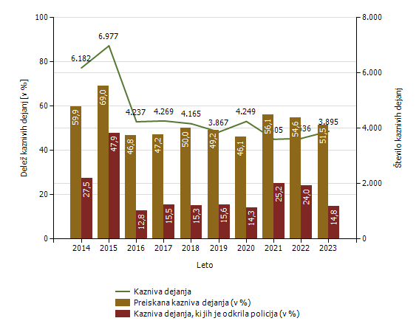

Kazniva dejanja brez pravne podlage za pregon - osnovni pregled

Osnovni pregled | Leto
 | 2014 | 2015 | 2016 | 2017 | 2018 | 2019 | 2020 | 2021 | 2022 | 2023
Število kaznivih dejanj [celotna kriminaliteta] | 601 | 599 | 617 | 684 | 597 | 608 | 512 | 502 | 533 | 601
Število kaznivih dejanj splošne kriminalitete | 494 | 485 | 511 | 541 | 447 | 470 | 391 | 379 | 435 | 500
Število kaznivih dejanj gospodarske kriminalitete | 107 | 114 | 106 | 143 | 150 | 138 | 121 | 123 | 98 | 101
Število kaznivih dejanj organizirane kriminalitete | 9 | 6 | 4 | 5 | 8 | 2 | 4 |  | 1
Število kaznivih dejanj mladoletniške kriminalitete | 11 | 3 | 2 | 7 | 6 | 5 | 3 | 4 | 6 | 17

Delež splošne kriminalitete [v %] | 82,2 | 81,0 | 82,8 | 79,1 | 74,9 | 77,3 | 76,4 | 75,5 | 81,6 | 83,2
Delež gospodarske kriminalitete [v %] | 17,8 | 19,0 | 17,2 | 20,9 | 25,1 | 22,7 | 23,6 | 24,5 | 18,4 | 16,8
Delež organizirane kriminalitete [v %] | 1,5 | 1,0 | 0,6 | 0,7 | 1,3 | 0,3 | 0,8 |  | 0,2
Delež mladoletniške kriminalitete [v %] | 1,8 | 0,5 | 0,3 | 1,0 | 1,0 | 0,8 | 0,6 | 0,8 | 1,1 | 2,8

Kazniva dejanja brez pravne podlage za pregon [najpogostejših 10]

Vrsta kaznivega dejanja | Število kaznivih dejanj
 | 2014 | 2015 | 2016 | 2017 | 2018 | 2019 | 2020 | 2021 | 2022 | 2023
Tatvina | 165 | 146 | 192 | 187 | 128 | 158 | 109 | 104 | 90 | 104
Povzročitev prometne nesreče iz malomarnosti |  |  |  |  | 1 |  |  |  | 41 | 49
Grožnja | 22 | 14 | 14 | 20 | 17 | 18 | 14 | 25 | 21 | 31
Zanemarjanje mladoletne osebe in surovo ravnanje | 18 | 17 | 25 | 18 | 21 | 27 | 34 | 21 | 29 | 30
Goljufija | 30 | 36 | 49 | 30 | 27 | 25 | 22 | 30 | 18 | 27
Poškodovanje tuje stvari | 34 | 46 | 37 | 39 | 40 | 40 | 37 | 24 | 26 | 27
Velika tatvina | 16 | 16 | 15 | 14 | 18 | 10 | 14 | 6 | 11 | 19
Nasilje v družini | 20 | 12 | 8 | 9 | 12 | 11 | 14 | 6 | 6 | 18
Zatajitev | 27 | 20 | 17 | 14 | 21 | 23 | 13 | 12 | 17 | 17
Odvzem mladoletne osebe | 5 | 17 | 3 | 5 | 6 | 9 | 12 | 9 | 27 | 15
Druga kazniva dejanja | 264 | 275 | 257 | 348 | 306 | 287 | 243 | 265 | 247 | 264
Skupaj | 601 | 599 | 617 | 684 | 597 | 608 | 512 | 502 | 533 | 601

Kazniva dejanja, ki se preganjajo na predlog, vendar so oškodovanci od njega odstopili* [najpogostejših 10]

Vrsta kaznivega dejanja | Število kaznivih dejanj
 | 2013 | 2014 | 2015 | 2016 | 2017 | 2018 | 2019 | 2020 | 2021 | 2022 | 2023
Tatvina | 598 | 551 | 511 | 481 | 430 | 596 | 628 | 483 | 400 | 528 | 555
Poškodovanje tuje stvari | 224 | 266 | 290 | 269 | 269 | 295 | 334 | 335 | 332 | 354 | 371
Goljufija | 27 | 23 | 11 | 17 | 11 | 28 | 41 | 28 | 46 | 62 | 64
Zatajitev | 35 | 31 | 38 | 43 | 41 | 44 | 45 | 25 | 41 | 41 | 49
Grožnja | 6 | 5 | 8 | 17 | 25 | 31 | 25 | 26 | 46 | 44 | 34
Lahka telesna poškodba | 12 | 25 | 16 | 8 | 7 | 15 | 13 | 20 | 25 | 17 | 25
Kršitev nedotakljivosti stanovanja | 13 | 12 | 12 | 21 | 15 | 29 | 56 | 22 | 21 | 15 | 11
Zalezovanje |  |  | 1 |  | 2 | 2 | 2 | 1 | 4 | 1 | 5
Zloraba negotovinskega plačilnega sredstva |  | 1 |  |  |  |  |  |  |  | 2 | 3
Zloraba osebnih podatkov |  | 1 |  |  |  | 3 | 4 | 6 | 4 | 2 | 1
Druga kazniva dejanja | 6 | 11 | 9 | 7 | 14 | 17 | 19 | 15 | 17 | 15 | 6
Skupaj | 921 | 926 | 896 | 863 | 814 | 1.060 | 1.167 | 961 | 936 | 1.081 | 1.124

* od leta 2013 dalje, po datumu zaznave

Število kaznivih dejanj po enotah

Enota dosjeja | Število kaznivih dejanj
 | 2014 | 2015 | 2016 | 2017 | 2018 | 2019 | 2020 | 2021 | 2022 | 2023
PMP Dragonja | 39 | 7 | 10 | 15 | 19 | 5 | 2 | 146 | 17
PMP Jelšane | 116 | 20 | 15 | 11 | 62 | 25 | 12 | 41 | 15
PMP Sočerga | 13 | 7 | 4 | 1 | 7 | 3 | 5 | 27 | 4
PMP Starod | 38 | 40 | 29 | 25 | 36 | 30 | 27 | 29 | 23
PP Ilirska Bistrica | 142 | 112 | 136 | 137 | 140 | 158 | 138 | 168 | 165 | 122
PP Izola | 522 | 2.115 | 470 | 364 | 313 | 316 | 323 | 212 | 256 | 265
PP Koper | 1.653 | 1.581 | 1.468 | 1.615 | 1.505 | 1.375 | 1.911 | 1.258 | 1.224 | 1.465
PP Kozina | 171 | 97 | 78 | 79 | 122 | 124 | 105 | 202 | 110 | 138
PP Piran | 752 | 495 | 652 | 729 | 673 | 566 | 662 | 505 | 461 | 664
PP Postojna | 684 | 477 | 489 | 480 | 451 | 406 | 357 | 263 | 375 | 366
PP Sežana | 644 | 486 | 440 | 400 | 396 | 417 | 273 | 341 | 372 | 453
PP VSP KP |  |  |  |  |  |  | 5 | 1 | 2 | 2
PPIU PU Koper | 60 | 31 | 21 | 36 | 38 | 21 | 51 | 25 | 22 | 45
PPOP Koper | 4 | 4 | 7 | 4 | 4 |  | 3 | 4 | 18 | 21
PPP Koper | 6 | 5 |  | 4 | 3 | 2 | 4 | 3 | 35 | 40
SKP KP | 1.338 | 1.500 | 418 | 369 | 396 | 418 | 371 | 380 | 537 | 314
Služba direktorja PU Koper |  |  |  |  |  | 1
Skupaj | 6.182 | 6.977 | 4.237 | 4.269 | 4.165 | 3.867 | 4.249 | 3.605 | 3.636 | 3.895

Preiskanost kaznivih dejanj, po enotah

Enota dosjeja | Delež preiskanih kaznivih dejanj [v%]
 | 2014 | 2015 | 2016 | 2017 | 2018 | 2019 | 2020 | 2021 | 2022 | 2023
PMP Dragonja | 100,0 | 100,0 | 100,0 | 100,0 | 100,0 | 100,0 | 100,0 | 100,0 | 100,0 | 0,0
PMP Jelšane | 96,6 | 100,0 | 100,0 | 100,0 | 100,0 | 100,0 | 100,0 | 100,0 | 100,0 | 0,0
PMP Sočerga | 100,0 | 100,0 | 100,0 | 100,0 | 100,0 | 100,0 | 100,0 | 100,0 | 100,0 | 0,0
PMP Starod | 97,4 | 95,0 | 100,0 | 100,0 | 88,9 | 100,0 | 96,3 | 96,6 | 100,0 | 0,0
PP Ilirska Bistrica | 57,7 | 45,5 | 61,8 | 75,9 | 74,3 | 58,9 | 49,3 | 64,3 | 73,3 | 57,4
PP Izola | 48,1 | 88,6 | 36,2 | 40,9 | 45,0 | 46,5 | 48,6 | 49,1 | 45,3 | 45,7
PP Koper | 46,7 | 45,1 | 44,6 | 44,8 | 46,1 | 45,8 | 39,9 | 41,5 | 42,3 | 43,8
PP Kozina | 56,7 | 47,4 | 50,0 | 35,4 | 45,9 | 46,8 | 38,1 | 76,2 | 55,5 | 50,7
PP Piran | 45,1 | 30,5 | 38,0 | 33,5 | 37,1 | 39,6 | 40,9 | 48,9 | 43,4 | 52,6
PP Postojna | 44,9 | 39,2 | 36,0 | 37,7 | 43,9 | 39,7 | 47,3 | 44,1 | 50,9 | 48,6
PP Sežana | 44,3 | 47,3 | 33,4 | 37,5 | 33,8 | 33,8 | 40,7 | 46,0 | 41,1 | 46,8
PP VSP KP | 0,0 | 0,0 | 0,0 | 0,0 | 0,0 | 0,0 | 80,0 | 100,0 | 100,0 | 100,0
PPIU PU Koper | 100,0 | 93,5 | 76,2 | 77,8 | 55,3 | 52,4 | 19,6 | 64,0 | 68,2 | 73,3
PPOP Koper | 25,0 | 75,0 | 85,7 | 100,0 | 75,0 | 0,0 | 100,0 | 100,0 | 66,7 | 66,7
PPP Koper | 100,0 | 100,0 | 0,0 | 100,0 | 100,0 | 100,0 | 100,0 | 100,0 | 94,3 | 97,5
SKP KP | 97,2 | 96,9 | 92,1 | 93,8 | 90,9 | 89,2 | 85,2 | 91,3 | 93,9 | 87,6
Služba direktorja PU Koper | 0,0 | 0,0 | 0,0 | 0,0 | 0,0 | 0,0 | 0,0 | 0,0 | 0,0 | 0,0
Skupaj | 59,9 | 69,0 | 46,8 | 47,2 | 50,0 | 49,2 | 46,1 | 56,1 | 54,6 | 51,5

Delež kaznivih dejanj, ki jih je odkrila policija, po enotah

Enota dosjeja | Delež kaznivih dejanj, ki jih je odkrila policija [v %]
 | 2014 | 2015 | 2016 | 2017 | 2018 | 2019 | 2020 | 2021 | 2022 | 2023
PMP Dragonja | 100,0 | 100,0 | 100,0 | 100,0 | 100,0 | 100,0 | 100,0 | 100,0 | 100,0 | 0,0
PMP Jelšane | 100,0 | 100,0 | 100,0 | 100,0 | 100,0 | 96,0 | 100,0 | 100,0 | 100,0 | 0,0
PMP Sočerga | 100,0 | 100,0 | 100,0 | 100,0 | 100,0 | 100,0 | 100,0 | 100,0 | 100,0 | 0,0
PMP Starod | 100,0 | 97,5 | 100,0 | 100,0 | 100,0 | 100,0 | 100,0 | 100,0 | 100,0 | 0,0
PP Ilirska Bistrica | 12,7 | 8,0 | 14,7 | 16,1 | 35,7 | 29,1 | 29,0 | 43,5 | 55,8 | 30,3
PP Izola | 5,7 | 84,4 | 2,3 | 3,3 | 3,8 | 3,5 | 6,5 | 10,4 | 3,9 | 7,2
PP Koper | 5,9 | 3,3 | 6,7 | 12,8 | 5,8 | 7,6 | 6,5 | 9,2 | 7,4 | 8,3
PP Kozina | 21,1 | 11,3 | 9,0 | 3,8 | 1,6 | 13,7 | 34,3 | 70,3 | 11,8 | 22,5
PP Piran | 4,7 | 5,1 | 6,4 | 5,6 | 5,8 | 6,9 | 8,6 | 9,1 | 6,7 | 6,3
PP Postojna | 20,5 | 11,9 | 3,7 | 2,3 | 6,7 | 5,2 | 7,0 | 5,3 | 10,1 | 13,9
PP Sežana | 8,9 | 4,5 | 4,3 | 9,3 | 4,3 | 4,3 | 7,3 | 17,9 | 12,9 | 8,4
PP VSP KP | 0,0 | 0,0 | 0,0 | 0,0 | 0,0 | 0,0 | 0,0 | 100,0 | 0,0 | 0,0
PPIU PU Koper | 100,0 | 100,0 | 100,0 | 100,0 | 100,0 | 100,0 | 100,0 | 100,0 | 100,0 | 95,6
PPOP Koper | 0,0 | 75,0 | 28,6 | 100,0 | 25,0 | 0,0 | 33,3 | 75,0 | 77,8 | 61,9
PPP Koper | 100,0 | 100,0 | 0,0 | 100,0 | 66,7 | 100,0 | 100,0 | 100,0 | 100,0 | 100,0
SKP KP | 75,9 | 84,6 | 58,6 | 63,1 | 58,8 | 62,4 | 49,3 | 42,1 | 78,0 | 44,9
Služba direktorja PU Koper | 0,0 | 0,0 | 0,0 | 0,0 | 0,0 | 0,0 | 0,0 | 0,0 | 0,0 | 0,0
Skupaj | 27,5 | 47,9 | 12,8 | 15,5 | 15,3 | 15,6 | 14,3 | 25,2 | 24,0 | 14,8

Fizične osebe v kaznivih dejanjih

Fizične osebe | Leto
 | 2014 | 2015 | 2016 | 2017 | 2018 | 2019 | 2020 | 2021 | 2022 | 2023
Število ovadenih oseb | 1.927 | 1.319 | 1.422 | 1.361 | 1.591 | 1.472 | 1.450 | 1.522 | 1.364 | 1.396
Število oškodovanih oseb | 2.587 | 2.224 | 2.441 | 2.509 | 2.439 | 2.066 | 2.417 | 1.766 | 1.811 | 2.170

Struktura ovadenih oseb*

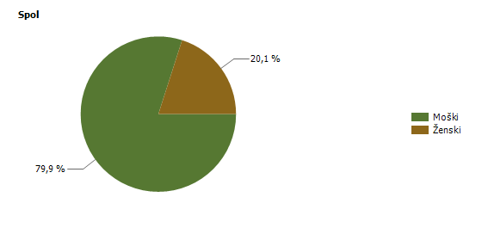
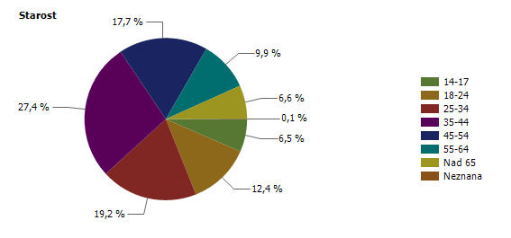
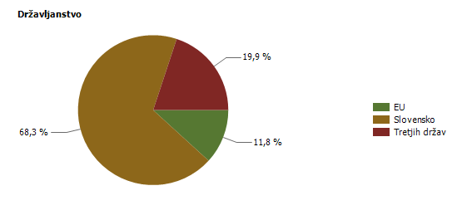
* Prikazana je struktura za leto, za katero se poroča.

Struktura oškodovanih oseb*

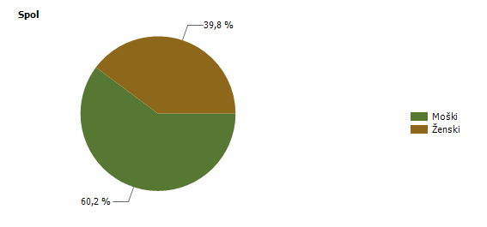
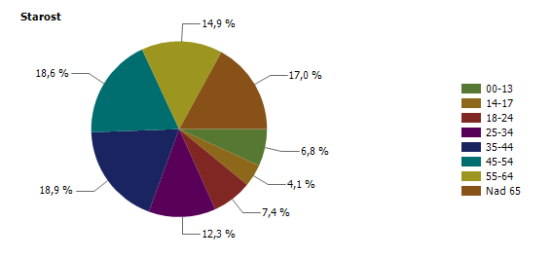
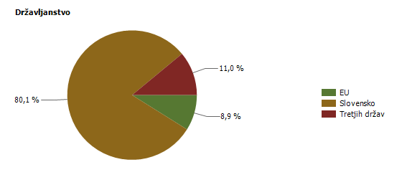
* Prikazana je struktura za leto, za katero se poroča.

Pravne osebe v kaznivih dejanjih

Pravne osebe | Leto
 | 2014 | 2015 | 2016 | 2017 | 2018 | 2019 | 2020 | 2021 | 2022 | 2023
Število kaznivih dejanj, obravnavanih na podlagi Zakona o odgovornosti pravnih oseb [25. člen] | 247 | 133 | 94 | 158 | 87 | 68 | 63 | 77 | 31 | 78
Število ovadenih oseb | 78 | 69 | 61 | 59 | 58 | 42 | 45 | 41 | 31 | 43
Število oškodovanih oseb | 1.098 | 686 | 734 | 665 | 619 | 607 | 650 | 497 | 545 | 543

Kazniva dejanja splošne kriminalitete [najpogostejših 10]

Vrsta kaznivega dejanja | Število kaznivih dejanj |  |  |  |  | Delež preiskanih kaznivih dejanj [v %]
 | 2019 | 2020 | 2021 | 2022 | 2023 | 2019 | 2020 | 2021 | 2022 | 2023
Tatvina | 1.245 | 1.382 | 948 | 1.079 | 1.326 | 28,0 | 28,8 | 28,0 | 29,2 | 32,8
Velika tatvina | 585 | 667 | 396 | 473 | 533 | 19,3 | 21,7 | 23,2 | 24,3 | 23,6
Poškodovanje tuje stvari | 249 | 269 | 242 | 223 | 251 | 31,3 | 28,6 | 28,9 | 33,6 | 30,7
Goljufija | 159 | 180 | 163 | 203 | 190 | 79,9 | 69,4 | 67,5 | 59,6 | 57,9
Prepovedano prehajanje meje ali ozemlja države | 183 | 200 | 155 | 141 | 147 | 88,0 | 42,5 | 67,1 | 83,0 | 83,7
Grožnja | 133 | 184 | 168 | 132 | 138 | 92,5 | 89,1 | 89,9 | 93,2 | 91,3
Lahka telesna poškodba | 95 | 96 | 76 | 75 | 104 | 92,6 | 92,7 | 82,9 | 89,3 | 92,3
Nasilje v družini | 85 | 102 | 90 | 71 | 104 | 100,0 | 99,0 | 96,7 | 98,6 | 98,1
Ponarejanje listin | 125 | 73 | 296 | 125 | 103 | 93,6 | 97,3 | 99,0 | 93,6 | 93,2
Zatajitev | 91 | 84 | 76 | 73 | 99 | 36,3 | 35,7 | 43,4 | 30,1 | 33,3
Druga kazniva dejanja | 517 | 622 | 631 | 783 | 611 | 82,8 | 80,1 | 85,9 | 90,2 | 87,4
Skupaj | 3.467 | 3.859 | 3.241 | 3.378 | 3.606 | 49,1 | 46,2 | 55,8 | 54,7 | 51,5

Kazniva dejanja zoper življenje in telo

Vrsta kaznivega dejanja | Število kaznivih dejanj |  |  |  |  | Delež preiskanih kaznivih dejanj [v %]
 | 2019 | 2020 | 2021 | 2022 | 2023 | 2019 | 2020 | 2021 | 2022 | 2023
Uboj | 1 | 3 | 2 | 2 | 2 | 100,0 | 100,0 | 100,0 | 100,0 | 100,0
Umor | 2 |  | 1 | 1 |  | 50,0 | 0,0 | 100,0 | 100,0 | 0,0
Posebno huda telesna poškodba | 1 | 1 |  |  |  | 100,0 | 100,0 | 0,0 | 0,0 | 0,0
Huda telesna poškodba | 12 | 16 | 10 | 7 | 17 | 83,3 | 87,5 | 90,0 | 100,0 | 76,5
Lahka telesna poškodba | 95 | 96 | 76 | 75 | 104 | 92,6 | 92,7 | 82,9 | 89,3 | 92,3
Druga kazniva dejanja | 1 | 4 | 2 | 8 | 2 | 100,0 | 75,0 | 100,0 | 100,0 | 100,0
Skupaj | 112 | 120 | 91 | 93 | 125 | 91,1 | 91,7 | 84,6 | 91,4 | 90,4

Umori in uboji - brez pravne podlage za pregon*

Vrsta kaznivega dejanja | Število kaznivih dejanj
 | 2015 | 2016 | 2018 | 2019 | 2021 | 2022 | 2023
Uboj | 1 | 1 |  | 1 | 1 | 1 | 1
Umor |  | 5 | 1
Skupaj | 1 | 6 | 1 | 1 | 1 | 1 | 1

* Ni podlage za podajo kaznivega dejanja, kar vključuje tudi smrt storilca pred podajo kazenske ovadbe.

Kazniva dejanja zoper spolno nedotakljivost

Vrsta kaznivega dejanja | Število kaznivih dejanj |  |  |  |  | Delež preiskanih kaznivih dejanj [v %]
 | 2019 | 2020 | 2021 | 2022 | 2023 | 2019 | 2020 | 2021 | 2022 | 2023
Posilstvo | 4 | 3 | 8 | 7 | 5 | 100,0 | 100,0 | 100,0 | 85,7 | 100,0
Spolno nasilje | 6 | 2 | 2 | 11 | 6 | 100,0 | 100,0 | 100,0 | 90,9 | 83,3
Kršitev spolne nedotakljivosti z zlorabo položaja | 3 | 1 | 5 |  | 2 | 100,0 | 100,0 | 60,0 | 0,0 | 100,0
Spolni napad na osebo,mlajšo od petnajst let | 11 | 5 | 9 | 3 | 14 | 81,8 | 100,0 | 88,9 | 66,7 | 100,0
Prikazovanje, izdelava, posest in posredovanje pornografskega gradiva | 5 | 15 | 26 | 13 | 8 | 100,0 | 100,0 | 92,3 | 100,0 | 87,5
Druga kazniva dejanja |  | 4 | 5 |  | 2 | 0,0 | 100,0 | 100,0 | 0,0 | 100,0
Skupaj | 29 | 30 | 55 | 34 | 37 | 93,1 | 100,0 | 90,9 | 91,2 | 94,6

Kazniva dejanja zoper zakonsko zvezo, družino in otroke

Vrsta kaznivega dejanja | Število kaznivih dejanj |  |  |  |  | Delež preiskanih kaznivih dejanj [v %]
 | 2019 | 2020 | 2021 | 2022 | 2023 | 2019 | 2020 | 2021 | 2022 | 2023
Odvzem mladoletne osebe | 36 | 53 | 33 | 6 | 19 | 94,4 | 92,5 | 97,0 | 100,0 | 100,0
Nasilje v družini | 85 | 102 | 90 | 71 | 104 | 100,0 | 99,0 | 96,7 | 98,6 | 98,1
Zanemarjanje mladoletne osebe in surovo ravnanje | 52 | 51 | 47 | 50 | 85 | 98,1 | 90,2 | 95,7 | 98,0 | 97,6
Neplačevanje preživnine | 4 | 7 | 9 | 8 | 11 | 100,0 | 85,7 | 100,0 | 100,0 | 100,0
Druga kazniva dejanja | 1 | 1 |  | 1 | 1 | 100,0 | 100,0 | 0,0 | 100,0 | 100,0
Skupaj | 178 | 214 | 179 | 136 | 220 | 98,3 | 94,9 | 96,6 | 98,5 | 98,2

Kazniva dejanja zoper premoženje

Vrsta kaznivega dejanja | Število kaznivih dejanj |  |  |  |  | Delež preiskanih kaznivih dejanj [v %]
 | 2019 | 2020 | 2021 | 2022 | 2023 | 2019 | 2020 | 2021 | 2022 | 2023
Poškodovanje tuje stvari | 249 | 269 | 242 | 223 | 251 | 31,3 | 28,6 | 28,9 | 33,6 | 30,7
Velika tatvina | 585 | 667 | 396 | 473 | 533 | 19,3 | 21,7 | 23,2 | 24,3 | 23,6
Tatvina | 1.245 | 1.382 | 948 | 1.079 | 1.326 | 28,0 | 28,8 | 28,0 | 29,2 | 32,8
Rop | 14 | 9 | 8 | 5 | 9 | 78,6 | 55,6 | 62,5 | 20,0 | 77,8
Roparska tatvina | 2 | 6 | 1 | 5 | 2 | 100,0 | 100,0 | 100,0 | 60,0 | 100,0
Zatajitev | 91 | 84 | 76 | 73 | 99 | 36,3 | 35,7 | 43,4 | 30,1 | 33,3
Goljufija | 159 | 180 | 163 | 203 | 190 | 79,9 | 69,4 | 67,5 | 59,6 | 57,9
Požig |  | 1 | 5 | 1 | 1 | 0,0 | 0,0 | 0,0 | 0,0 | 100,0
Druga kazniva dejanja | 75 | 82 | 82 | 46 | 44 | 62,7 | 64,6 | 75,6 | 78,3 | 59,1
Skupaj | 2.420 | 2.680 | 1.921 | 2.108 | 2.455 | 31,4 | 31,3 | 33,2 | 32,6 | 33,3

Iskana in najdena vozila

Vrsta kaznivega dejanja | Število iskanih vozil |  |  |  |  | Število najdenih vozil
 | 2019 | 2020 | 2021 | 2022 | 2023 | 2019 | 2020 | 2021 | 2022 | 2023
Kolo z motorjem | 38 | 81 | 28 | 27 | 28 | 13 | 31 | 14 | 12 | 6
Kombinirano vozilo | 5 |  | 1 |  | 1 | 3 |  |  |  | 1
Lahki priklopnik |  | 1
Motorno kolo | 8 | 8 | 5 | 4 | 3 | 3 | 4 | 1 | 2 | 2
Osebni avtomobil | 28 | 24 | 8 | 22 | 17 | 21 | 15 | 5 | 9 | 9
Priklopno vozilo | 1 | 2 |  | 2 |  | 1 |  |  | 2
Štirikolo |  | 1
Tovorno vozilo | 2 | 1 | 1 | 3 | 4 | 2 | 1 | 1 | 2 | 2
Traktor | 1
Trikolo |  |  |  |  | 1 |  |  |  |  | 1
Vlečno vozilo |  |  | 1 |  | 3 |  |  | 1 |  | 3
Ostalo | 1 |  | 1 |  | 1 | 1
Skupaj | 84 | 118 | 45 | 58 | 58 | 44 | 51 | 22 | 27 | 24

Kazniva dejanja gospodarske kriminalitete

Vrsta kaznivega dejanja | Število kaznivih dejanj |  |  |  |  | Materialna škoda [v 1.000 EUR]
 | 2019 | 2020 | 2021 | 2022 | 2023 | 2019 | 2020 | 2021 | 2022 | 2023
Ponarejanje denarja | 159 | 148 | 96 | 90 | 71 | 7 | 7 | 4 | 4 | 3
Poslovna goljufija | 25 | 24 | 26 | 19 | 52 | 1.081 | 253 | 1.565 | 520 | 1.848
Uporaba ponarejenega negotovinskega plačilnega sredstva | 27 | 44 | 39 | 13 | 47 | 23 | 68 | 5 | 11 | 80
Zloraba negotovinskega plačilnega sredstva |  |  | 1 | 34 | 14 |  |  | 0 | 32 | 11
Poneverba in neupravičena uporaba tujega premoženja | 21 | 16 | 9 | 4 | 12 | 182 | 320 | 161 | 68 | 38
Goljufija | 12 | 10 | 32 | 7 | 11 | 1.149 | 114 | 184 | 425 | 595
Ponareditev ali uničenje poslovnih listin | 16 | 42 | 61 | 22 | 8 | 0 | 0 | 0 | 0 | 0
Kršitev temeljnih pravic delavcev | 20 | 17 | 7 | 7 | 5 | 59 | 54 | 43 | 87 | 11
Zloraba uradnega položaja ali uradnih pravic | 9 | 2 | 5 | 1 | 5 | 4 | 0 | 1 | 0 | 0
Pranje denarja | 2 | 6 | 7 | 2 | 4 | 0 | 0 | 0 | 0 | 4
Oškodovanje upnikov | 1 | 2 |  | 1 | 2 | 367 | 1.027 |  | 59 | 630
Oderuštvo |  |  | 1 |  | 1 |  |  | 8 |  | 0
Zloraba položaja ali zaupanja pri gospodarski dejavnosti | 6 | 8 | 10 | 2 | 1 | 670 | 1.314 | 3.165 | 1.207 | 3
Druga kazniva dejanja | 102 | 71 | 70 | 56 | 56 | 5.620 | 2.091 | 3.604 | 954 | 425
Skupaj | 400 | 390 | 364 | 258 | 289 | 9.161 | 5.248 | 8.740 | 3.366 | 3.649

Druga kazniva dejanja gospodarske kriminalitete po številu [najpogostejših 10]

Vrsta kaznivega dejanja | Število kaznivih dejanj
 | 2014 | 2015 | 2016 | 2017 | 2018 | 2019 | 2020 | 2021 | 2022 | 2023
Zloraba osebnih podatkov | 10 | 7 | 8 | 6 | 8 | 13 | 16 | 18 | 17 | 21
Napad na informacijski sistem | 20 | 11 | 19 | 15 | 27 | 49 | 23 | 7 | 8 | 13
Ponarejanje listin | 4 | 9 | 5 | 4 | 29 | 4 | 9 | 6 | 13 | 5
Zloraba izvršbe | 2 | 3 | 1 |  |  |  | 3 | 2 | 1 | 3
Nedovoljeno sprejemanje daril |  |  | 6 | 2 | 2 | 2 |  |  |  | 2
Dajanje podkupnine |  | 2 | 2 | 2 | 1 | 2 | 1 | 1 |  | 2
Izneverjenje | 5 | 2 | 2 | 1 | 2 | 2 | 1 | 2 |  | 2
Jemanje podkupnine |  |  |  |  |  |  | 1 |  |  | 2
Kršitev pravic pri zaposlovanju ali brezposelnosti |  |  |  |  |  |  |  |  |  | 1
Izdaja in neupravičena pridobitev poslovne skrivnosti | 1 |  |  | 1 | 2 |  | 1 |  | 1 | 1

Druga kazniva dejanja gospodarske kriminalitete po materialni škodi [najpogostejših 10]

Vrsta kaznivega dejanja | Materialna škoda [v 1.000 EUR]
 | 2014 | 2015 | 2016 | 2017 | 2018 | 2019 | 2020 | 2021 | 2022 | 2023
Zloraba izvršbe | 1 | 43 | 0 |  |  |  | 13 | 34 | 5 | 205
Napad na informacijski sistem | 132 | 10 | 115 | 49 | 25 | 4 | 50 | 16 | 10 | 174
Izneverjenje | 71 | 0 | 57 | 13 | 34 | 124 | 5 | 202 |  | 44
Zloraba osebnih podatkov | 2 | 2 | 0 | 0 | 0 | 6 | 51 | 1 | 4 | 2
Jemanje podkupnine |  |  |  |  |  |  | 0 |  |  | 0
Kršitev pravic pri zaposlovanju ali brezposelnosti |  |  |  |  |  |  |  |  |  | 0
Dajanje podkupnine |  | 0 | 0 | 0 | 0 | 0 | 0 | 0 |  | 0
Izdaja in neupravičena pridobitev poslovne skrivnosti | 0 |  |  | 0 | 0 |  | 0 |  | 0 | 0
Nedovoljeno dajanje daril |  |  | 0 | 0 | 0 | 0 |  |  |  | 0
Nedovoljeno sprejemanje daril |  |  | 35 | 0 | 1 | 15 |  |  |  | 0

Zaključene finančne preiskave po Zakonu o kazenskem postopku*

Zaključene finančne preiskave po ZKP | Leto
 | 2014 | 2015 | 2016 | 2017 | 2018 | 2019 | 2020 | 2021 | 2022 | 2023
Število finančnih preiskav | 19 | 31 | 21 | 24 | 46 | 27 | 38 | 57 | 34 | 60
Število pravnih oseb, ki so bile obravnavane v finančnih preiskavah | 15 | 17 | 12 | 10 | 18 | 17 | 12 | 32 | 12 | 22
Število fizičnih oseb, ki so bile obravnavane v finančnih preiskavah | 52 | 89 | 72 | 71 | 122 | 62 | 58 | 94 | 44 | 155
Višina premoženjske koristi [v 1.000 EUR] | 7.837 | 9.802 | 14.941 | 15.787 | 17.245 | 9.378 | 5.289 | 18.086 | 1.493 | 6.454
Višina škode [v 1.000 EUR] | 4.169 | 6.547 | 15.453 | 44.435 | 2.465 | 10.097 | 3.006 | 9.735 | 1.833 | 2.837
Število podanih pobud | 9 | 10 | 8 | 6 | 4 | 4 | 2 | 4 | 4 | 8
Število pravnih oseb, zoper katere je bila podana pobuda | 9 | 5 | 1 | 0 | 3 | 2 | 0 | 2 | 3 | 2
Število fizičnih oseb, zoper katere je bila podana pobuda | 11 | 18 | 18 | 15 | 5 | 4 | 3 | 3 | 4 | 9
Število poročil | 14 | 26 | 18 | 22 | 44 | 25 | 38 | 57 | 31 | 57

* Podatki se zbirajo od leta 2014.

Kazniva dejanja korupcijske kriminalitete

Vrsta kaznivega dejanja | Število kaznivih dejanj
 | 2014 | 2015 | 2016 | 2017 | 2018 | 2019 | 2020 | 2021 | 2022 | 2023
Kršitev proste odločitve volivcev | 0 | 0 | 0 | 0 | 0 | 0 | 0 | 0 | 0 | 0
Sprejemanje podkupnine pri volitvah | 0 | 0 | 0 | 0 | 0 | 0 | 0 | 0 | 0 | 0
Nedovoljeno sprejemanje daril | 0 | 0 | 6 | 2 | 2 | 2 | 0 | 0 | 0 | 2
Nedovoljeno dajanje daril | 0 | 0 | 6 | 3 | 1 | 1 | 0 | 0 | 0 | 1
Jemanje podkupnine | 0 | 0 | 0 | 0 | 0 | 0 | 1 | 0 | 0 | 2
Dajanje podkupnine | 0 | 2 | 2 | 2 | 1 | 2 | 1 | 1 | 0 | 2
Sprejemanje koristi za nezakonito posredovanje | 0 | 0 | 1 | 0 | 0 | 0 | 0 | 0 | 0 | 0
Dajanje daril za nezakonito posredovanje | 0 | 0 | 1 | 0 | 0 | 0 | 0 | 0 | 0 | 0
Skupaj | 0 | 2 | 16 | 7 | 4 | 5 | 2 | 1 | 0 | 7
Kazniva dejanja z elementi korupcije [vsaj ena kriminalistična označba 244K ali 261K] | 2 | 5 | 1 | 1 | 5 | 6 | 0 | 1 | 0 | 2

Kazniva dejanja organizirane kriminalitete [najpogostejših 10]

Vrsta kaznivega dejanja | Število kaznivih dejanj |  |  |  |  | Delež preiskanih kaznivih dejanj [v %]
 | 2019 | 2020 | 2021 | 2022 | 2023 | 2019 | 2020 | 2021 | 2022 | 2023
Prepovedano prehajanje meje ali ozemlja države | 118 | 48 | 10 | 9 | 21 | 92,4 | 66,7 | 60,0 | 88,9 | 100,0
Izsiljevanje |  | 2 | 2 |  | 4 | 0,0 | 100,0 | 100,0 | 0,0 | 100,0
Neupravičena proizvodnja in promet s prepovedanimi drogami, nedovoljenimi snovmi in postopki v šport | 1 |  |  | 94 | 1 | 100,0 | 0,0 | 0,0 | 96,8 | 100,0
Druga kazniva dejanja | 4 | 3 |  | 3 |  | 100,0 | 100,0 | 0,0 | 100,0 | 0,0
Skupaj | 123 | 53 | 12 | 106 | 26 | 92,7 | 69,8 | 66,7 | 96,2 | 100,0

Kazniva dejanja mladoletniške kriminalitete [najpogostejših 10]

Vrsta kaznivega dejanja | Število kaznivih dejanj |  |  |  |  | Delež preiskanih kaznivih dejanj [v %]
 | 2019 | 2020 | 2021 | 2022 | 2023 | 2019 | 2020 | 2021 | 2022 | 2023
Tatvina | 17 | 36 | 19 | 19 | 26 | 94,1 | 97,2 | 100,0 | 100,0 | 88,5
Grožnja | 3 | 3 | 2 | 9 | 11 | 100,0 | 100,0 | 100,0 | 100,0 | 100,0
Nasilništvo | 3 | 12 | 6 | 17 | 10 | 100,0 | 100,0 | 100,0 | 100,0 | 100,0
Lahka telesna poškodba | 6 | 4 | 4 | 3 | 8 | 100,0 | 100,0 | 100,0 | 100,0 | 100,0
Neupravičena proizvodnja in promet s prepovedanimi drogami, nedovoljenimi snovmi in postopki v šport |  | 3 | 6 | 1 | 5 | 0,0 | 100,0 | 100,0 | 100,0 | 100,0
Velika tatvina | 6 | 6 | 2 | 9 | 5 | 83,3 | 100,0 | 100,0 | 100,0 | 100,0
Prikazovanje, izdelava, posest in posredovanje pornografskega gradiva | 2 | 9 |  | 3 | 4 | 100,0 | 100,0 | 0,0 | 100,0 | 100,0
Rop | 4 |  |  |  | 3 | 100,0 | 0,0 | 0,0 | 0,0 | 100,0
Spolni napad na osebo,mlajšo od petnajst let | 3 |  |  | 1 | 2 | 100,0 | 0,0 | 0,0 | 100,0 | 100,0
Poškodovanje tuje stvari | 16 | 6 | 8 | 10 | 2 | 93,8 | 100,0 | 100,0 | 100,0 | 100,0
Druga kazniva dejanja | 30 | 16 | 19 | 21 | 14 | 100,0 | 100,0 | 100,0 | 100,0 | 100,0
Skupaj | 90 | 95 | 66 | 93 | 90 | 96,7 | 98,9 | 100,0 | 100,0 | 96,7

Kazniva dejanja računalniške kriminalitete

Vrsta kaznivega dejanja | Število kaznivih dejanj |  |  |  |  | Delež preiskanih kaznivih dejanj [v %]
 | 2019 | 2020 | 2021 | 2022 | 2023 | 2019 | 2020 | 2021 | 2022 | 2023
Napad na informacijski sistem | 49 | 23 | 7 | 8 | 13 | 89,8 | 34,8 | 0,0 | 12,5 | 7,7
Zloraba informacijskega sistema | 1 |  |  |  | 1 | 0,0 | 0,0 | 0,0 | 0,0 | 0,0
Zloraba osebnih podatkov |  |  | 1 | 1 | 1 | 0,0 | 0,0 | 0,0 | 0,0 | 100,0
Skupaj | 50 | 23 | 8 | 9 | 15 | 88,0 | 34,8 | 0,0 | 11,1 | 13,3

Zloraba prepovedanih drog

Vrsta kaznivega dejanja | Število kaznivih dejanj |  |  |  |  | Delež preiskanih kaznivih dejanj [v %]
 | 2019 | 2020 | 2021 | 2022 | 2023 | 2019 | 2020 | 2021 | 2022 | 2023
Neupravičena proizvodnja in promet s prepovedanimi drogami, nedovoljenimi snovmi in postopki v šport | 87 | 75 | 73 | 344 | 65 | 89,7 | 89,3 | 95,9 | 96,8 | 96,9
Omogočanje uživanja ali uporabe prepovedanih drog ali nedovoljenih snovi ali postopkov v športu | 10 | 9 | 11 | 14 | 13 | 90,0 | 55,6 | 81,8 | 92,9 | 84,6
Skupaj | 97 | 84 | 84 | 358 | 78 | 89,7 | 85,7 | 94,0 | 96,6 | 94,9

Kazniva dejanja povezana z orožjem

Vrsta kaznivega dejanja | Število kaznivih dejanj |  |  |  |  | Delež preiskanih kaznivih dejanj [v %]
 | 2019 | 2020 | 2021 | 2022 | 2023 | 2019 | 2020 | 2021 | 2022 | 2023
Izdelovanje in pridobivanje orožja in pripomočkov, namenjenih za kaznivo dejanje | 1 |  |  | 1 |  | 100,0 | 0,0 | 0,0 | 0,0 | 0,0
Nedovoljena proizvodnja in promet orožja ali eksploziva | 4 | 6 | 7 | 4 | 5 | 100,0 | 83,3 | 42,9 | 100,0 | 100,0
Skupaj | 5 | 6 | 7 | 5 | 5 | 100,0 | 83,3 | 42,9 | 80,0 | 100,0

Zloraba prostitucije in trgovine z ljudmi

Vrsta kaznivega dejanja | Število kaznivih dejanj |  | Delež preiskanih kaznivih dejanj [v %]
 | 2019 | 2023 | 2019 | 2023
Trgovina z ljudmi | 4 | 1 | 100,0 | 100,0
Zloraba prostitucije |  | 1 | 0,0 | 100,0
Skupaj | 4 | 2 | 100,0 | 100,0

Oblike ogrožanja varnosti

Vrsta kaznivega dejanja | Število kaznivih dejanj |  |  |  |  | Delež preiskanih kaznivih dejanj [v %]
 | 2019 | 2020 | 2021 | 2022 | 2023 | 2019 | 2020 | 2021 | 2022 | 2023
Grožnja | 133 | 184 | 168 | 132 | 138 | 92,5 | 89,1 | 89,9 | 93,2 | 91,3
Izsiljevanje | 12 | 25 | 21 | 12 | 17 | 50,0 | 44,0 | 33,3 | 58,3 | 58,8
Povzročitev splošne nevarnosti | 17 | 29 | 22 | 20 | 18 | 70,6 | 55,2 | 54,5 | 70,0 | 66,7
Protipraven odvzem prostosti | 2 | 3 |  |  | 1 | 100,0 | 100,0 | 0,0 | 0,0 | 100,0
Samovoljnost | 2 | 3 | 3 | 1 | 2 | 0,0 | 100,0 | 33,3 | 0,0 | 50,0
Ugrabitev |  | 2 |  |  | 1 | 0,0 | 100,0 | 0,0 | 0,0 | 100,0
Skupaj | 166 | 246 | 214 | 165 | 177 | 86,1 | 80,9 | 79,9 | 87,3 | 85,3

Druge oblike kriminalitete

Vrsta kaznivega dejanja | Število kaznivih dejanj |  |  |  |  | Delež preiskanih kaznivih dejanj [v %]
 | 2019 | 2020 | 2021 | 2022 | 2023 | 2019 | 2020 | 2021 | 2022 | 2023
Ponarejanje denarja | 159 | 148 | 97 | 90 | 71 | 3,8 | 4,1 | 2,1 | 2,2 | 2,8
Prepovedano prehajanje meje ali ozemlja države | 183 | 200 | 155 | 141 | 147 | 88,0 | 42,5 | 67,1 | 83,0 | 83,7
Tihotapstvo |  |  |  | 1 |  | 0,0 | 0,0 | 0,0 | 100,0 | 0,0
Skupaj | 342 | 348 | 252 | 232 | 218 | 48,8 | 26,1 | 42,1 | 51,7 | 57,3

Zaključni dokumenti obravnavanih kaznivih dejanj

Vrsta zaključnega dokumenta | Število zaključnih dokumentov
 | 2014 | 2015 | 2016 | 2017 | 2018 | 2019 | 2020 | 2021 | 2022 | 2023
Kazenska ovadba | 2.267 | 1.671 | 1.935 | 2.086 | 2.023 | 1.850 | 2.178 | 1.842 | 1.724 | 1.840
Poročilo v dopolnitev kazenske ovadbe [148/9 ZKP] | 2.002 | 1.368 | 1.379 | 1.453 | 1.568 | 1.457 | 1.912 | 1.625 | 1.539 | 1.797
Poročilo o dejanjih brez pravne podlage za pregon [148/7 ZKP; 148/10 ZKP-E] | 733 | 675 | 676 | 730 | 660 | 691 | 594 | 555 | 595 | 640
Kazenska ovadba – skrajšan postopek* | 1.952 | 1.694 | 1.600 | 1.849 | 2.385 | 2.447 | 2.421 | 1.959 | 2.189 | 2.528

* Gre za kazenske ovadbe zoper znane storilce za bagatelna kazniva dejanja, in sicer za:
− tatvine po drugem odstavku 204. člena KZ-1, če višina vrednosti ukradene stvari ne presega 200 evrov,
− zatajitve po drugem in petem odstavku 208. člena KZ-1, če vrednost zatajene stvari ne presega 200 evrov,
− goljufije po petem odstavku 211. člena KZ-1, če povzročena premoženjska škoda ne presega 200 evrov,
− poškodovanje tuje stvari po prvem odstavku 220. člena KZ-1, če povzročena škoda ne presega 500 evrov, in
− kazensko ovadbo zoper neznanega storilca za kazniva dejanja, za katera je kot glavna kazen predpisana denarna kazen ali kazen zapora do treh let.

Preiskovalna dejanja pri preiskovanju kaznivih dejanj

Vrsta dejanja | Število dejanj
 | 2014 | 2015 | 2016 | 2017 | 2018 | 2019 | 2020 | 2021 | 2022 | 2023
Število ogledov kraja kaznivega dejanja | 1.416 | 1.216 | 1.521 | 1.482 | 1.311 | 1.480 | 1.366 | 1.614 | 2.076 | 2.221
Število hišnih preiskav | 239 | 193 | 228 | 150 | 119 | 133 | 127 | 72 | 116 | 85
Število osebnih preiskav | 6 | 5 | 10 | 5 | 2 | 8 | 5 | 8 | 8 | 6
Število zasegov predmetov | 2.008 | 1.554 | 1.607 | 1.651 | 1.772 | 1.780 | 1.528 | 1.610 | 1.466 | 1.563
Število policijskih zaslišanj | 104 | 117 | 79 | 135 | 85 | 94 | 83 | 96 | 90 | 118

Zasežene prepovedane droge za vsa kazniva ravnanja

Vrsta prepovedane droge | Merska  enota | Količina oziroma število
 |  | 2019 | 2020 | 2021 | 2022 | 2023
Amfetamin | Grami | 29,7 | 14,5 | 1.290,1 | 8,1 | 20,0
 | Mililitri |  |  |  | 92,0 | 1,5
 | Tablete | 22,0 |  | 167,5 |  | 1,0
Benzodiazepini | Grami | 20,7 |  | 17,1 | 10,4
 | Mililitri |  |  |  | 39,0
 | Tablete | 1.319,0 | 341,5 | 96,0 | 858,0 | 243,0
Ekstazi | Grami | 25,0 | 0,3 | 2,7 | 9,3
 | Tablete | 49,0 |  | 6,0
Heroin | Grami | 731.093,6 | 177,4 | 216.312,2 | 523,7 | 108,2
 | Mililitri |  | 7,0 | 1,4 |  | 72,1
Kokain | Grami | 307,6 | 1.867,1 | 226.867,9 | 403.643,9 | 161,3
 | Mililitri |  |  |  |  | 2,0
Konoplja - rastlina | Grami |  |  |  |  | 0,4
 | Kosi | 1.635,9 | 2.122,1 | 69,0 | 165,6 | 7,3
Konoplja - rastlina (marihuana) | Grami | 11.433,8 | 56.821,0 | 58.788,1 | 39.999,0 | 19.181,1
Konoplja - smola (hašiš) | Grami | 235,2 | 49,5 | 124,8 | 1.398,9 | 1,6
 | Mililitri | 5,0 |  | 46,0 | 380,0
Konoplja ekstrakti | Grami | 453,0 |  |  |  | 1,1
 | Mililitri | 6,0 |  | 5,0 | 600,9 | 2.937,9
Lsd | Grami |  |  |  | 0,0 | 0,1
Metadon | Mililitri | 231,0 | 0,4 | 172,0
Metamfetamin | Grami |  |  | 0,4
 | Tablete |  | 0,4 |  | 6,3
Morfin | Grami | 1,0 |  | 10,2 | 0,9
Nedovoljene snovi v športu | Grami |  |  |  | 3,0
 | Mililitri | 67,5 | 6,2 | 140,0 | 3,2
 | Tablete | 256,0 | 103,0 | 25,0
Opij | Grami | 0,2
Ostale droge,ki se lahko upor.v medicini | Grami | 7,8 |  | 7,0 | 3,3 | 0,5
 | Mililitri | 600,0 | 94,0 | 227,0
 | Tablete | 106,0 | 51,5 | 89,0 | 206,0 | 356,0
Ostale droge,ki se ne uporab. v medicini | Grami | 38.000.000,0 | 12.720.000,0 |  |  | 32,7
 | Mililitri | 3.370,0 |  | 58,6 | 135,0
 | Tablete |  |  |  | 30,0 | 17,0
Predhodne sestavine - prekurzorji | Grami |  |  |  | 1.518.190,0

Zasežene prepovedane droge za kazniva dejanja organizirane kriminalitete

Vrsta prepovedane droge | Merska enota | Količina oziroma število
 |  | 2019 | 2020 | 2021 | 2022 | 2023
Heroin | Grami | 729.986,0 |  |  | 403,3
Kokain | Grami |  | 1.832,0 |  | 2.064,5
Konoplja - rastlina | Kosi |  |  |  | 7,0
Konoplja - rastlina (marihuana) | Grami |  |  |  | 2.610,7 | 7,4
Konoplja - smola (hašiš) | Grami |  |  |  | 48,7
Konoplja ekstrakti | Mililitri |  |  |  | 600,0
Nedovoljene snovi v športu | Mililitri |  |  | 35,0 | 3,2
Predhodne sestavine - prekurzorji | Grami |  |  |  | 1.518.190,0

Razpisani ukrepi

Vrsta ukrepa | Število ukrepov
 | 2014 | 2015 | 2016 | 2017 | 2018 | 2019 | 2020 | 2021 | 2022 | 2023
Ukrep na predlog sodišča zaradi neplačane globe [nad 300 EUR] za privedbo na prestajanje uklonilnega zapora | 41 | 0 | 0 | 0 | 0 | 0 | 0 | 0 | 0 | 0
Ukrep na predlog sodišča zaradi izmikanja postopku [trajna odredba in tiralica] | 90 | 94 | 70 | 81 | 73 | 73 | 49 | 52 | 45 | 53
Ukrep na predlog sodišča zaradi neznanega naslova bivanja in neuspešnega vročanja sodne pošte | 140 | 126 | 100 | 101 | 77 | 132 | 133 | 136 | 89 | 55
Ukrep zaradi pobega gojenca iz Prevzgojnega doma Radeče | 0 | 0 | 0 | 0 | 0 | 0 | 0 | 0 | 0 | 0
Ukrep zaradi pobega iz zapora | 0 | 0 | 3 | 2 | 3 | 6 | 0 | 0 | 0 | 1
Evropski nalog za prijetje in predajo | 1 | 5 | 1 | 1 | 1 | 3 | 0 | 0 | 0 | 0
Mednarodna tiralica, razpisana na predlog sodišča | 1 | 2 | 1 | 0 | 1 | 0 | 0 | 0 | 0 | 0
Mednarodna tiralica na prošnjo tujega organa | 0 | 0 | 0 | 0 | 0 | 0 | 0 | 0 | 0 | 0
Iskanje, ki ga razpiše policija, zaradi kaznivega dejanja | 96 | 58 | 48 | 54 | 56 | 49 | 33 | 35 | 39 | 23
Ukrep zaradi pobega gojenca iz vzgojnega zavoda | 46 | 31 | 25 | 30 | 58 | 45 | 34 | 40 | 42 | 64
Iskanje pogrešanega otroka in mladoletnika | 4 | 3 | 7 | 23 | 22 | 10 | 9 | 21 | 29 | 14
Iskanje pogrešane odrasle osebe | 27 | 25 | 28 | 30 | 22 | 25 | 15 | 41 | 41 | 46
Razglas za identifikacijo najdenega trupla | 0 | 0 | 0 | 0 | 1 | 0 | 0 | 1 | 3 | 0
Hišni pripor | 3 | 7 | 16 | 4 | 3 | 4 | 0 | 0 | 3 | 2
Hišni zapor | 0 | 0 | 1 | 0 | 0 | 0 | 0 | 0 | 0 | 0
Ukrep prikrite in namenske kontrole | 0 | 13 | 0 | 3 | 0 | 0 | 0 | 0 | 0 | 0
Ukrep zavrnitve vstopa v Slovenijo | 10 | 16 | 33 | 14 | 31 | 92 | 96 | 39 | 30 | 30
Ukrep fotokopiranja listine | 0 | 0 | 0 | 0 | 0 | 0 | 0 | 0 | 0 | 0
Drugi razpisi v tiraličnem registru | 6 | 2 | 11 | 130 | 216 | 103 | 167 | 451 | 239 | 101

Zadetki preverjanj podatkov o iskanih osebah in predmetih v schengenskem informacijskem sistemu

Prikaz podatkov za število zadetkov v tujini je samo na ravni Policije.

Vrsta zadetka | Število zadetkov v Sloveniji na podlagi tujih razpisov
 | 2019 | 2020 | 2021 | 2022 | 2023
Oseba, iskana zaradi izročitve ali predaje | 25 | 10 | 18 | 21 | 13
Tujec, za katerega je razpisana zavrnitev vstopa ali prepoved bivanja | 298 | 212 | 208 | 174 | 122
Odrasla oseba, ki je pogrešana ali potrebuje začasno policijsko zaščito | 18 | 9 | 19 | 12 | 6
Mladoletna oseba, ki je pogrešana ali potrebuje začasno policijsko zaščito | 13 | 12 | 7 | 19 | 7
Priča ali obdolženec, ki se mora zaradi kazenskega postopka zglasiti na sodišču, ali obsojenec, ki mu je treba vročiti sodbo ali vabilo za prestajanje zaporne kazni | 326 | 237 | 196 | 194 | 33
Oseba, za katero so podatki vneseni zaradi prikrite kontrole | 155 | 137 | 98 | 90 | 26
Vozilo, za katerega so podatki vneseni zaradi prikrite kontrole | 13 | 11 | 4 | 7 | 1
Oseba, za katero so podatki vneseni zaradi namenske kontrole | 36 | 20 | 25 | 37 | 20
Vozilo, za katerega so podatki vneseni zaradi namenske kontrole | 8 | 2 | 3 | 1 | 0
Prikrita kontrola iz razlogov državne varnosti | 12 | 11 | 22 | 14 | 1
Registrska tablica, iskana zaradi zasega ali zagotovitve dokazov v kazenskem postopku | 10 | 16 | 9 | 9 | 14
Vozilo, iskano zaradi zasega ali zagotovitve dokazov v kazenskem postopku | 3 | 3 | 4 | 1 | 6
Izgubljeno, ukradeno ali nezakonito prisvojeno vozilo | 33 | 33 | 26 | 19 | 17
Listina, iskana zaradi zasega ali zagotovitve dokazov v kazenskem postopku | 602 | 419 | 618 | 393 | 16
Bankovec, iskan zaradi zasega ali zagotovitve dokazov v kazenskem postopku | 2 | 1 | 0 | 1 | 4
Orožje, iskano zaradi zasega ali zagotovitve dokazov v kazenskem postopku | 0 | 0 | 0 | 0 | 0
Industrijska oprema, iskana zaradi zasega ali zagotovitve dokazov v kazenskem postopku | 0 | 0 | 0 | 0 | 0
Plovila, iskana zaradi zasega ali zagotovitve dokazov v kazenskem postopku | 0 | 1 | 0 | 0 | 0
Izvenkrmni motorji, iskani zaradi zasega ali zagotovitve dokazov v kazenskem postopku | 0 | 0 | 0 | 0 | 1
Skupaj | 1.554 | 1.134 | 1.257 | 992 | 287

VZDRŽEVANJE JAVNEGA REDA IN ZAGOTAVLJANJE SPLOŠNE VARNOSTI LJUDI IN PREMOŽENJA

Število kršitev predpisov o javnem redu

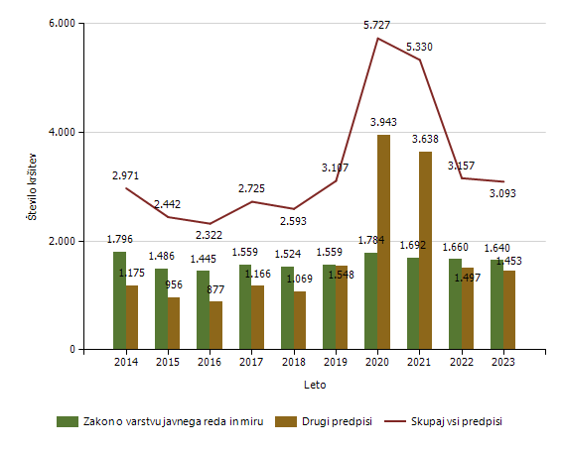

Število kršitev drugih predpisov o javnem redu [najpogostejših 5]

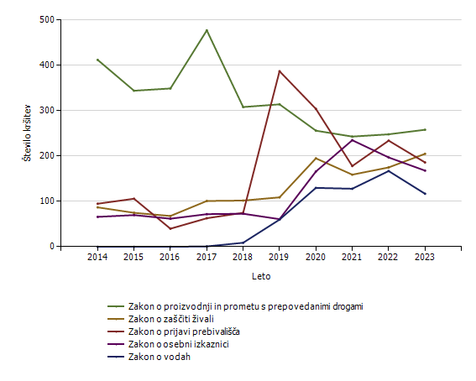
Število kršitev drugih predpisov o javnem redu [najpogostejših 10]

Predpis | Število kršitev
 | 2014 | 2015 | 2016 | 2017 | 2018 | 2019 | 2020 | 2021 | 2022 | 2023
Zakon o proizvodnji in prometu s prepovedanimi drogami | 412 | 344 | 349 | 477 | 308 | 314 | 256 | 243 | 248 | 258
Zakon o zaščiti živali | 87 | 75 | 68 | 101 | 102 | 109 | 195 | 159 | 175 | 205
Zakon o prijavi prebivališča | 95 | 106 | 40 | 63 | 75 | 387 | 304 | 178 | 234 | 186
Zakon o osebni izkaznici | 66 | 70 | 62 | 72 | 73 | 61 | 166 | 235 | 197 | 168
Zakon o vodah | 0 | 0 | 0 | 1 | 9 | 60 | 130 | 128 | 167 | 117
Zakon o javnih zbiranjih | 62 | 31 | 52 | 56 | 49 | 66 | 24 | 64 | 54 | 99
Zakon o morskem ribištvu | 8 | 3 | 4 | 29 | 187 | 223 | 283 | 204 | 112 | 98
Zakon o zasebnem varovanju | 53 | 55 | 65 | 47 | 41 | 29 | 51 | 78 | 80 | 71
Zakon o orožju | 168 | 163 | 149 | 144 | 95 | 95 | 61 | 39 | 21 | 35
Zakon o ohranjanju narave | 7 | 6 | 11 | 18 | 2 | 24 | 18 | 24 | 17 | 33
Drugi predpisi | 217 | 103 | 77 | 158 | 128 | 180 | 2.455 | 2.286 | 192 | 183
Skupaj | 1.175 | 956 | 877 | 1.166 | 1.069 | 1.548 | 3.943 | 3.638 | 1.497 | 1.453

Število kršitev predpisov o javnem redu po enotah

Enota, ki je kršitev obravnavala | Število kršitev
 | 2014 | 2015 | 2016 | 2017 | 2018 | 2019 | 2020 | 2021 | 2022 | 2023
PMP Dragonja | 56 | 56 | 68 | 79 | 48 | 44 | 37 | 44 | 31
PMP Jelšane | 50 | 58 | 41 | 93 | 53 | 58 | 88 | 89 | 14
PMP Sočerga | 36 | 65 | 89 | 100 | 94 | 55 | 31 | 33 | 3
PMP Starod | 102 | 82 | 47 | 67 | 58 | 59 | 59 | 80 | 30
PP Ilirska Bistrica | 113 | 93 | 102 | 92 | 82 | 133 | 268 | 300 | 101 | 89
PP Izola | 327 | 289 | 287 | 300 | 310 | 315 | 818 | 696 | 318 | 260
PP Koper | 1.046 | 967 | 831 | 873 | 824 | 879 | 1.600 | 1.586 | 1.137 | 1.405
PP Kozina | 48 | 53 | 50 | 62 | 38 | 38 | 88 | 92 | 49 | 64
PP Piran | 613 | 324 | 368 | 466 | 401 | 702 | 1.245 | 1.038 | 519 | 457
PP Postojna | 249 | 175 | 193 | 210 | 204 | 240 | 477 | 412 | 237 | 219
PP Sežana | 152 | 138 | 115 | 168 | 129 | 182 | 284 | 277 | 281 | 168
PP VSP KP | 52 | 32 | 36 | 64 | 97 | 75 | 157 | 124 | 122 | 177
PPIU PU Koper | 64 | 47 | 34 | 55 | 15 | 4 | 52 | 141 | 2 | 18
PPOP Koper | 22 | 17 | 6 | 41 | 198 | 289 | 417 | 343 | 282 | 216
PPP Koper | 40 | 42 | 51 | 50 | 37 | 34 | 82 | 71 | 31 | 20
Sektor unif.poli.Koper |  | 4 | 1 |  |  |  | 2 | 4
SKP KP | 1 |  |  | 1 | 3 |  | 19
Služba direktorja PU Koper |  |  | 3 | 4 | 2 |  | 3
Skupaj | 2.971 | 2.442 | 2.322 | 2.725 | 2.593 | 3.107 | 5.727 | 5.330 | 3.157 | 3.093

Število kršitev Zakona o varstvu javnega reda in miru po enotah

Enota, ki je kršitev obravnavala | Število kršitev
 | 2014 | 2015 | 2016 | 2017 | 2018 | 2019 | 2020 | 2021 | 2022 | 2023
PMP Dragonja | 1 |  | 3 | 3 |  | 3 | 2 | 13 | 8
PMP Jelšane |  |  |  | 1 |  |  | 1 | 1
PMP Sočerga |  | 1 | 1 | 3 | 1 |  |  | 2
PMP Starod | 5 | 3 |  | 5 |  | 5 | 2 | 7 | 7
PP Ilirska Bistrica | 69 | 58 | 72 | 51 | 54 | 69 | 81 | 47 | 60 | 45
PP Izola | 240 | 222 | 228 | 227 | 231 | 216 | 227 | 169 | 207 | 135
PP Koper | 719 | 669 | 593 | 651 | 602 | 591 | 714 | 786 | 792 | 897
PP Kozina | 28 | 19 | 27 | 29 | 27 | 22 | 25 | 38 | 27 | 32
PP Piran | 389 | 237 | 256 | 293 | 299 | 373 | 441 | 377 | 290 | 259
PP Postojna | 207 | 136 | 153 | 145 | 156 | 139 | 142 | 125 | 131 | 121
PP Sežana | 85 | 96 | 66 | 102 | 92 | 106 | 92 | 102 | 91 | 110
PP VSP KP | 37 | 24 | 27 | 27 | 47 | 15 | 32 | 14 | 30 | 30
PPIU PU Koper | 1 | 2 | 2 | 1 | 1 |  |  |  |  | 1
PPOP Koper |  | 5 |  |  | 2 | 4 | 1 | 1 | 3
PPP Koper | 15 | 10 | 16 | 21 | 12 | 16 | 24 | 10 | 14 | 10
Sektor unif.poli.Koper |  | 4 | 1
Skupaj | 1.796 | 1.486 | 1.445 | 1.559 | 1.524 | 1.559 | 1.784 | 1.692 | 1.660 | 1.640

Število kršitev drugih predpisov o javnem redu po enotah

Enota, ki je kršitev obravnavala | Število kršitev
 | 2014 | 2015 | 2016 | 2017 | 2018 | 2019 | 2020 | 2021 | 2022 | 2023
PMP Dragonja | 55 | 56 | 65 | 76 | 48 | 41 | 35 | 31 | 23
PMP Jelšane | 50 | 58 | 41 | 92 | 53 | 58 | 87 | 88 | 14
PMP Sočerga | 36 | 64 | 88 | 97 | 93 | 55 | 31 | 31 | 3
PMP Starod | 97 | 79 | 47 | 62 | 58 | 54 | 57 | 73 | 23
PP Ilirska Bistrica | 44 | 35 | 30 | 41 | 28 | 64 | 187 | 253 | 41 | 44
PP Izola | 87 | 67 | 59 | 73 | 79 | 99 | 591 | 527 | 111 | 125
PP Koper | 327 | 298 | 238 | 222 | 222 | 288 | 886 | 800 | 345 | 508
PP Kozina | 20 | 34 | 23 | 33 | 11 | 16 | 63 | 54 | 22 | 32
PP Piran | 224 | 87 | 112 | 173 | 102 | 329 | 804 | 661 | 229 | 198
PP Postojna | 42 | 39 | 40 | 65 | 48 | 101 | 335 | 287 | 106 | 98
PP Sežana | 67 | 42 | 49 | 66 | 37 | 76 | 192 | 175 | 190 | 58
PP VSP KP | 15 | 8 | 9 | 37 | 50 | 60 | 125 | 110 | 92 | 147
PPIU PU Koper | 63 | 45 | 32 | 54 | 14 | 4 | 52 | 141 | 2 | 17
PPOP Koper | 22 | 12 | 6 | 41 | 196 | 285 | 416 | 342 | 279 | 216
PPP Koper | 25 | 32 | 35 | 29 | 25 | 18 | 58 | 61 | 17 | 10
Sektor unif.poli.Koper |  |  |  |  |  |  | 2 | 4
SKP KP | 1 |  |  | 1 | 3 |  | 19
Služba direktorja PU Koper |  |  | 3 | 4 | 2 |  | 3
Skupaj | 1.175 | 956 | 877 | 1.166 | 1.069 | 1.548 | 3.943 | 3.638 | 1.497 | 1.453

Spol kršiteljev predpisov o javnem redu

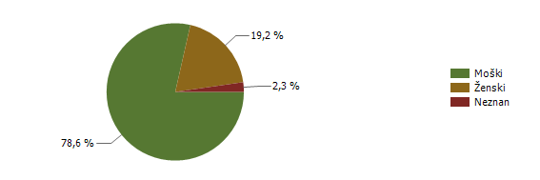
* Prikazana je struktura za leto, za katero se poroča.

Spol | Število oseb
 | 2014 | 2015 | 2016 | 2017 | 2018 | 2019 | 2020 | 2021 | 2022 | 2023
Moški | 1.529 | 1.379 | 1.290 | 1.463 | 1.217 | 1.329 | 2.456 | 1.880 | 1.201 | 1.220
Ženski | 290 | 216 | 211 | 284 | 259 | 297 | 688 | 465 | 306 | 298
Neznan | 62 | 31 | 29 | 21 | 29 | 42 | 49 | 32 | 31 | 35
Skupaj | 1.881 | 1.626 | 1.530 | 1.768 | 1.505 | 1.668 | 3.193 | 2.377 | 1.538 | 1.553

Starost kršiteljev predpisov o javnem redu

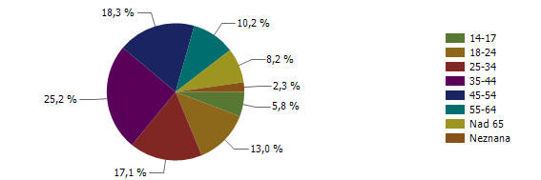
* Prikazana je struktura za leto, za katero se poroča.

Starost | Število oseb
 | 2014 | 2015 | 2016 | 2017 | 2018 | 2019 | 2020 | 2021 | 2022 | 2023
14-17 | 72 | 54 | 46 | 70 | 40 | 58 | 156 | 124 | 58 | 90
18-24 | 397 | 335 | 320 | 313 | 258 | 259 | 632 | 431 | 230 | 202
25-34 | 521 | 453 | 435 | 430 | 366 | 352 | 639 | 473 | 259 | 266
35-44 | 372 | 330 | 296 | 416 | 337 | 418 | 730 | 547 | 403 | 391
45-54 | 241 | 202 | 183 | 240 | 217 | 247 | 487 | 353 | 257 | 284
55-64 | 146 | 151 | 134 | 166 | 160 | 174 | 291 | 249 | 173 | 158
Nad 65 | 69 | 70 | 86 | 110 | 98 | 118 | 209 | 168 | 126 | 127
Neznana | 63 | 31 | 30 | 23 | 29 | 42 | 49 | 32 | 32 | 35
Skupaj | 1.881 | 1.626 | 1.530 | 1.768 | 1.505 | 1.668 | 3.193 | 2.377 | 1.538 | 1.553

Državljanstvo kršiteljev predpisov o javnem redu

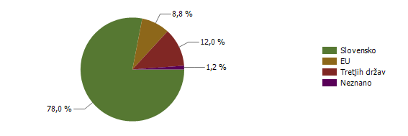
* Prikazana je struktura za leto, za katero se poroča.

Državljanstvo | Število oseb
 | 2014 | 2015 | 2016 | 2017 | 2018 | 2019 | 2020 | 2021 | 2022 | 2023
Slovensko | 1.360 | 1.121 | 1.093 | 1.259 | 1.079 | 1.226 | 2.454 | 1.924 | 1.224 | 1.212
EU | 358 | 353 | 313 | 386 | 290 | 301 | 263 | 194 | 158 | 137
Tretjih držav | 135 | 132 | 105 | 102 | 119 | 132 | 462 | 240 | 141 | 186
Neznano | 28 | 20 | 19 | 21 | 17 | 9 | 14 | 19 | 15 | 18
Skupaj | 1.881 | 1.626 | 1.530 | 1.768 | 1.505 | 1.668 | 3.193 | 2.377 | 1.538 | 1.553

Število kršitev Zakona o varstvu javnega reda in miru

 | Število kršitev
 | 2014 | 2015 | 2016 | 2017 | 2018 | 2019 | 2020 | 2021 | 2022 | 2023
Izzivanje ali spodbujanje k pretepu [6/1 ZJRM-1] | 313 | 305 | 294 | 424 | 442 | 492 | 585 | 597 | 614 | 589
Neupoštevanje odredbe uradne osebe [22/1 ZJRM-1] | 163 | 153 | 156 | 145 | 149 | 160 | 217 | 209 | 183 | 231
Nasilje v družini [6/4 ZJRM-1 v povezavi s 6/1, 6/2 in 6/3 ZJRM-1] | 199 | 186 | 199 | 222 | 166 | 208 | 219 | 187 | 209 | 179
Nedostojno vedenje do uradne osebe [7/2 ZJRM-1] | 163 | 142 | 153 | 137 | 137 | 130 | 145 | 145 | 147 | 165
Udarjanje [6/2 ZJRM-1] | 206 | 152 | 145 | 148 | 155 | 118 | 103 | 111 | 140 | 108
Prepiranje, vpitje ali nedostojno vedenje [7/1 ZJRM-1] | 272 | 203 | 184 | 202 | 186 | 145 | 143 | 84 | 111 | 107
Povzročanje hrupa z akustičnimi aparati [8/2 ZJRM-1] | 110 | 92 | 82 | 110 | 118 | 126 | 151 | 147 | 100 | 99
Motenje nočnega miru s hrupom [8/1 ZJRM-1] | 73 | 62 | 75 | 53 | 68 | 66 | 102 | 84 | 47 | 45
Prenočevanje na javnem kraju [10 ZJRM-1] | 10 | 4 | 12 | 13 | 8 | 8 | 34 | 15 | 8 | 24
Pretepanje [6/3 ZJRM-1] | 47 | 24 | 33 | 33 | 16 | 15 | 24 | 34 | 17 | 16
Vzbujanje nestrpnosti [20 ZJRM-1] | 3 | 5 | 2 | 3 | 5 | 3 | 3 | 5 | 5 | 11
Vsiljivo ali žaljivo nadlegovanje z beračenjem na javnem kraju [9 ZJRM-1] | 81 | 39 | 33 | 8 | 5 | 13 | 1 | 5 | 9 | 5
Vandalizem [16 ZJRM-1] | 7 | 6 | 5 | 2 | 3 | 1 | 6 | 2 | 2 | 3
Prepoved zadrževanja mlajšim od 16 let v gost. obr. na prir. |  | 1 | 1 |  |  | 1 | 1 | 1 | 1
Druge kršitve | 149 | 112 | 71 | 59 | 66 | 73 | 50 | 66 | 67 | 58
Skupaj | 1.796 | 1.486 | 1.445 | 1.559 | 1.524 | 1.559 | 1.784 | 1.692 | 1.660 | 1.640

Število kršitev Zakona o varstvu javnega reda in miru [najpogostejših 5]

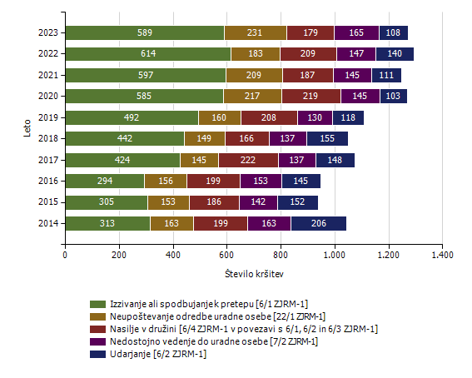

Kraj in število kršitev Zakona o varstvu javnega reda in miru

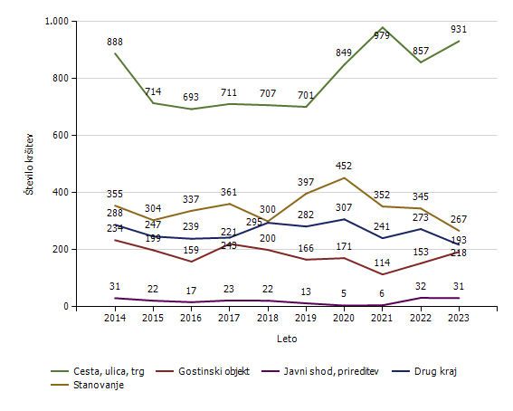
Kraj kršitve | Število kršitev
 | 2014 | 2015 | 2016 | 2017 | 2018 | 2019 | 2020 | 2021 | 2022 | 2023
Cesta, ulica, trg | 888 | 714 | 693 | 711 | 707 | 701 | 849 | 979 | 857 | 931
Stanovanje | 355 | 304 | 337 | 361 | 300 | 397 | 452 | 352 | 345 | 267
Gostinski objekt | 234 | 199 | 159 | 221 | 200 | 166 | 171 | 114 | 153 | 193
Javni shod, prireditev | 31 | 22 | 17 | 23 | 22 | 13 | 5 | 6 | 32 | 31
Drug kraj | 288 | 247 | 239 | 243 | 295 | 282 | 307 | 241 | 273 | 218
Skupaj | 1.796 | 1.486 | 1.445 | 1.559 | 1.524 | 1.559 | 1.784 | 1.692 | 1.660 | 1.640

Zaseženo orožje

Vrsta orožja | Merska enota | 2014 | 2015 | 2016 | 2017 | 2018 | 2019 | 2020 | 2021 | 2022 | 2023
Bomba | Kosi | 11 |  |  | 2 |  |  |  | 1 |  | 1
Deli orožja | Kosi | 231 | 3 | 12 |  | 33 | 0 | 0 | 4 | 6 | 73
Drugo orožje | Kosi |  | 10 | 17 | 12 | 1 | 2 |  |  | 3
Eksploziv | Grami | 1.093 | 3.003 | 4 | 17 |  | 1 |  | 16 | 81
Hladno orožje | Kosi | 165 | 149 | 111 | 126 | 72 | 71 | 49 | 44 | 30 | 44
Lovsko orožje | Kosi | 18 | 2 | 7 | 6 | 16 | 9 | 3 | 1 | 6 | 19
Lovsko strelivo | Kosi | 992 | 101 | 528 | 38 | 529 | 139 | 213 | 200 | 272 | 519
Manevrski naboji | Kosi | 44 | 3 | 36 |  | 1 | 0 |  | 27 |  | 56
Minsko eksplozivno sredstvo | Kosi | 86 |  | 2 | 1 |  |  |  | 1 |  | 1
Ostro strelivo | Kosi | 4.924 | 430 | 2.402 | 282 | 1.667 | 247 | 265 | 1.950 | 234 | 6.350
Pištola | Kosi | 18 | 5 | 21 | 4 | 9 | 10 | 1 | 4 | 4 | 28
Plinsko orožje | Kosi | 6 | 4 | 4 | 6 |  | 3 |  | 1 | 2
Plinsko strelivo | Kosi | 4 | 11 | 66 | 7 | 6 |  |  |  | 0 | 32
Puška | Kosi | 8 |  | 13 | 1 | 2 | 1 | 1 | 0 | 1 | 18
Vžigalna vrvica | Metri | 30 |  |  | 1
Vžigalnik | Kosi | 13 |  |  | 41 |  |  |  |  |  | 2
Zračno orožje | Kosi | 1 |  |  | 2 | 1 | 0 | 2 | 0 | 1 | 2

Najdeno orožje

Vrsta orožja | Merska enota | 2014 | 2015 | 2016 | 2017 | 2018 | 2019 | 2020 | 2021 | 2022 | 2023
Bomba | Kosi |  | 1 | 1 |  | 1 | 5 | 43 | 3 | 4 | 2
Deli orožja | Kosi | 1 |  |  |  |  | 2 |  |  | 1
Drugo orožje | Kosi |  |  |  |  |  | 1
Hladno orožje | Kosi |  | 1 |  |  |  | 6 |  | 1
Lovsko orožje | Kosi |  | 1 |  | 1 | 1 | 4 | 3
Lovsko strelivo | Kosi |  |  |  |  | 195 |  |  |  |  | 39
Manevrski naboji | Kosi | 27 |  |  |  | 6
Ostro strelivo | Kosi | 97 | 639 | 1.762 | 41 | 696 | 159 |  | 337 | 84 | 26
Pištola | Kosi | 2 | 3 | 2 | 1 | 5 |  | 2 | 5
Plinsko orožje | Kosi |  | 2 |  |  |  | 1 |  | 1
Plinsko strelivo | Kosi |  |  |  |  |  |  |  | 27
Puška | Kosi | 1 | 2 |  | 4 | 4 | 1 |  | 2

Dogodki, povezani z orožjem

Vrsta dogodka | Število dogodkov
 | 2014 | 2015 | 2016 | 2017 | 2018 | 2019 | 2020 | 2021 | 2022 | 2023
Najdena neeksplodirana ubojna sredstva (NUS)* |  |  |  |  |  | 168 | 12 | 41 | 66 | 24
Opravljeni nadzori pri lovcih na skupnem lovu* |  |  |  |  | 1 | 2 |  | 6 | 7 | 8
Opravljeni nadzori v strelskih društvih* |  |  |  |  |  |  |  | 7 | 3 | 1
Opravljeni nadzori, kjer se hrani orožje* |  |  |  |  |  | 25 | 5 | 6 | 6 | 33
Pobude za uvedbo upravnega postopka za odvzem orožja | 4 | 2 | 1.416 | 7 | 5 | 5 | 6 | 8 | 10 | 12
Poškodbe z orožjem |  |  | 512 |  |  | 1 |  |  | 1

* Podatki se vnašajo in prikazujejo od leta 2018.

Ukrepi policistov zaradi prekrškov

Vrsta ukrepa | Število ukrepov
 | 2014 | 2015 | 2016 | 2017 | 2018 | 2019 | 2020 | 2021 | 2022 | 2023 | Sparkline
Pridržane osebe
do 12 ur zaradi motenja ali ogrožanja javnega reda [prva alineja 64/1 ZNPPol] | 8 | 13 | 5 | 1 | 3 | 10 | 10 | 8 | 4 | 4
do 12 ur zaradi kršitve prepovedi približevanja [druga alineja 64/1 ZNPPol] | 2 | 2 | 1 | 1 | 1 |  |  |  |  | 1
pridržane s privedbo [110/2 čl. ZP-1] | 19 | 19 | 13 | 30 | 19 | 29 | 18 | 19 | 16 | 23
pridržane do streznitve [109/2 čl. ZP-1] | 126 | 109 | 119 | 92 | 76 | 92 | 112 | 93 | 110 | 118
Opravljene preiskave
Hišne | 10 | 5 | 10 | 15 | 9 | 5 | 5 | 1 | 1 | 6
Osebne | 2 | 3 | 2 |  | 1 | 1 | 1
Privedbe z odredbo
Število priveb na zahtevo inšpekcijskih služb | 0 | 0 | 0 | 0 | 0 | 1 | 0 | 1 | 1 | 0
Število privedb na zahtevo ostalih pooblaščenih služb | 12 | 6 | 7 | 7 | 1 | 2 | 0 | 10 | 0 | 1
Število privedb na zahtevo sodišča | 222 | 144 | 109 | 126 | 75 | 128 | 58 | 67 | 98 | 45
Število privedb na zahtevo upravnih organov | 1 | 3 | 2 | 1 | 0 | 0 | 0 | 0 | 0 | 1
Drugi ukrepi
Neuspešne hišne preiskave |  | 1 |  | 3 |  | 2 |  | 1 |  | 1
Intervencije | 1.786 | 2.053 | 1.568 | 1.547 | 1.475 | 1.459 | 2.257 | 3.180 | 2.218 | 2.085
Prepovedi približevanja | 94 | 83 | 63 | 45 | 65 | 56 | 75 | 43 | 43 | 53
Prepoved udeležbe na športnih prireditvah |  |  |  | 4 | 1 | 3 |  | 6 | 2

Nesreče in drugi dogodki

Vrsta dogodka | Število dogodkov
 | 2014 | 2015 | 2016 | 2017 | 2018 | 2019 | 2020 | 2021 | 2022 | 2023
Požar | 60 | 130 | 108 | 126 | 72 | 116 | 93 | 135 | 178 | 110
Iskalna akcija | 15 | 28 | 24 | 41 | 35 | 31 | 34 | 76 | 83 | 98
Delovna nezgoda ali nesreča pri delu | 31 | 36 | 32 | 26 | 42 | 36 | 37 | 48 | 58 | 67
Poskus samomora | 11 | 15 | 8 | 11 | 9 | 16 | 17 | 29 | 20 | 24
Najden sumljiv predmet ali snov* |  |  |  | 1 | 9 | 15 | 10 | 13 | 19 | 16
Samomor | 15 | 17 | 17 | 15 | 16 | 28 | 20 | 27 | 31 | 15
Nesreča pri športu ali rekreaciji* |  |  |  |  | 4 | 3 | 4 | 6 | 9 | 11
Nesreča ali izredni dogodek v železniškem prometu | 2 | 5 | 2 |  | 2 | 3 | 1 | 4 | 4 | 9
Utopitev | 4 | 4 | 4 | 6 | 8 | 3 | 7 | 11 | 5 | 3
Gorska nesreča |  | 1 |  |  |  |  | 1 | 2 | 1 | 2
Onesnaženje ali ogrožanje okolja | 1 | 1 | 3 | 5 |  | 1 | 3 | 1 | 12 | 1
Nesreča na vodi | 1 |  | 2 | 3 |  |  | 2 | 2
Nesreča v zračnem prostoru | 2 | 1 |  | 1 | 1 | 2
Eksplozija* |  |  |  |  | 1 |  | 1

* Podatki se vnašajo in prikazujejo od leta 2017.

Pomoč policije upravičencem [policijska asistenca]

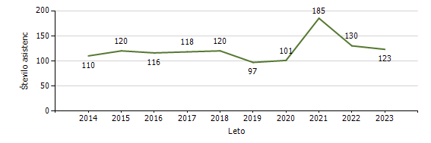
Pomoč policije po vrsti upravičenca

 | Število asistenc
 | 2014 | 2015 | 2016 | 2017 | 2018 | 2019 | 2020 | 2021 | 2022 | 2023
Zdravstvene ustanove | 93 | 111 | 96 | 109 | 98 | 95 | 95 | 160 | 119 | 109
Sodišča | 2 | 2 | 1 | 1 | 2 |  | 1 |  |  | 1
Inšpekcijske službe | 6 |  | 2 |  | 6 |  | 1 | 15 | 3 | 6
Centri za socialno delo | 4 |  | 5 | 5 | 9 | 1 | 1 | 7 | 5 | 4
Drugi upravičenci | 5 | 7 | 12 | 3 | 5 | 1 | 3 | 3 | 3 | 3
Skupaj | 110 | 120 | 116 | 118 | 120 | 97 | 101 | 185 | 130 | 123

Število sodelovanj policije pri varovanju javnih zbiranj

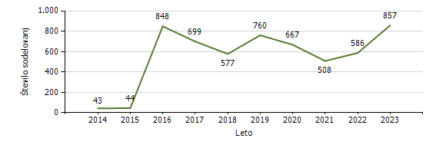
Vrsta dogodka | Število sodelovanj
 | 2014 | 2015 | 2016 | 2017 | 2018 | 2019 | 2020 | 2021 | 2022 | 2023
Javne prireditve | 42 | 44 | 842 | 681 | 567 | 730 | 598 | 482 | 581 | 847
Javni shodi | 1 |  | 6 | 18 | 10 | 30 | 69 | 26 | 5 | 10
Skupaj | 43 | 44 | 848 | 699 | 577 | 760 | 667 | 508 | 586 | 857

ZAGOTAVLJANJE VARNOSTI CESTNEGA PROMETA

Število kršitev, ugotovljenih pri nadzoru cestnega prometa

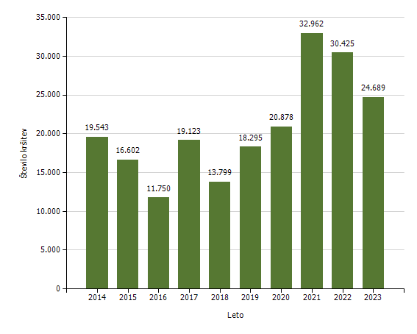

Število kršitev, ugotovljenih pri nadzoru cestnega prometa, po enotah

Enota, ki je kršitev obravnavala | Število kršitev
 | 2014 | 2015 | 2016 | 2017 | 2018 | 2019 | 2020 | 2021 | 2022 | 2023
PMP Dragonja | 146 | 120 | 96 | 105 | 60 | 87 | 231 | 980 | 909
PMP Jelšane | 111 | 232 | 181 | 350 | 308 | 459 | 382 | 464 | 466
PMP Sočerga | 106 | 142 | 48 | 95 | 46 | 31 | 19 | 149 | 186
PMP Starod | 345 | 243 | 139 | 398 | 139 | 368 | 573 | 1.672 | 1.501
PP Ilirska Bistrica | 1.086 | 843 | 1.274 | 1.701 | 655 | 1.191 | 1.424 | 2.491 | 2.278 | 1.676
PP Izola | 1.593 | 1.256 | 772 | 1.348 | 781 | 1.234 | 1.277 | 1.920 | 1.784 | 1.667
PP Koper | 1.920 | 1.885 | 1.865 | 2.566 | 1.822 | 2.313 | 2.792 | 4.522 | 3.943 | 3.218
PP Kozina | 957 | 1.066 | 670 | 1.823 | 568 | 1.159 | 952 | 1.429 | 2.005 | 2.456
PP Piran | 1.394 | 1.393 | 1.039 | 2.129 | 1.497 | 1.764 | 2.045 | 2.714 | 2.663 | 2.106
PP Postojna | 1.107 | 812 | 700 | 1.027 | 809 | 1.375 | 1.255 | 1.610 | 1.633 | 1.610
PP Sežana | 1.413 | 1.371 | 811 | 1.152 | 722 | 1.128 | 1.166 | 2.038 | 2.123 | 1.582
PP VSP KP | 11 | 3 | 11 | 30 | 36 | 39 | 47 | 54 | 94 | 61
PPIU PU Koper | 97 | 76 | 50 | 120 | 40 | 144 | 196 | 246 | 241 | 326
PPOP Koper | 1 | 4 |  | 2 | 1 | 1 | 4 | 1 | 5 | 15
PPP Koper | 9.255 | 7.156 | 4.094 | 6.277 | 6.315 | 7.001 | 8.515 | 12.670 | 10.593 | 9.972
Sektor unif.poli.Koper | 1 |  |  |  |  | 1 |  | 1 | 1
Služba direktorja PU Koper |  |  |  |  |  |  |  | 1
Skupaj | 19.543 | 16.602 | 11.750 | 19.123 | 13.799 | 18.295 | 20.878 | 32.962 | 30.425 | 24.689

Število kršitev, ugotovljenih pri nadzoru cestnega prometa [po zakonih; najpogostejših 5]

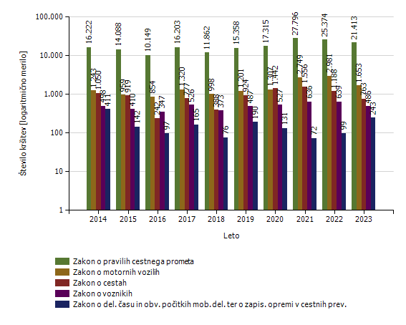
Število kršitev, ugotovljenih pri nadzoru cestnega prometa [po zakonih]

Zakon | Število kršitev
 | 2014 | 2015 | 2016 | 2017 | 2018 | 2019 | 2020 | 2021 | 2022 | 2023
Zakon o pravilih cestnega prometa | 16.222 | 14.088 | 10.149 | 16.203 | 11.862 | 15.358 | 17.315 | 27.796 | 25.374 | 21.413
Zakon o motornih vozilih | 1.243 | 959 | 854 | 1.320 | 998 | 1.201 | 1.307 | 2.749 | 2.981 | 1.653
Zakon o cestah | 1.050 | 919 | 242 | 777 | 388 | 924 | 1.442 | 1.556 | 1.188 | 763
Zakon o voznikih | 498 | 410 | 347 | 526 | 373 | 487 | 527 | 636 | 639 | 486
Zakon o del. času in obv. počitkih mob. del. ter o zapis. opremi v cestnih prev. | 411 | 142 | 97 | 165 | 76 | 190 | 131 | 72 | 99 | 243
Zakon o obveznih zavarovanjih v prometu | 56 | 61 | 48 | 88 | 81 | 102 | 131 | 121 | 117 | 107
Zakon o prevozih v cestnem prometu | 16 | 3 | 2 | 24 | 7 | 16 | 7 | 9 | 23 | 15
Zakon o cestninjenju |  | 10 | 5 | 20 | 13 | 14 | 13 | 22 | 1 | 9
Drugi zakoni | 47 | 10 | 6 |  | 1 | 3 | 5 | 1 | 3
Skupaj | 19.543 | 16.602 | 11.750 | 19.123 | 13.799 | 18.295 | 20.878 | 32.962 | 30.425 | 24.689

Najpogostejši ukrepi pri nadzoru cestnega prometa

Vrsta ukrepa | Število ukrepov
 | 2014 | 2015 | 2016 | 2017 | 2018 | 2019 | 2020 | 2021 | 2022 | 2023 | Sparkline
Število odrejenih alkotestov
- skupaj | 17.778 | 14.984 | 14.504 | 19.700 | 14.256 | 20.731 | 20.802 | 25.140 | 36.698 | 37.639
- pozitiven | 941 | 832 | 791 | 993 | 769 | 942 | 952 | 930 | 1.038 | 1.029
- negativen | 16.795 | 14.119 | 13.683 | 18.648 | 13.451 | 19.756 | 19.818 | 24.167 | 35.627 | 36.583
- odklonjen | 40 | 31 | 26 | 53 | 31 | 27 | 28 | 23 | 26 | 24
Število odrejenih strokovnih pregledov zaradi alkohola
- skupaj | 191 | 166 | 200 | 189 | 160 | 196 | 175 | 150 | 134 | 134
- pozitiven | 53 | 30 | 56 | 42 | 39 | 47 | 47 | 48 | 43 | 43
- negativen | 117 | 107 | 121 | 118 | 94 | 121 | 105 | 81 | 54 | 60
- odklonjen | 13 | 22 | 18 | 23 | 21 | 21 | 8 | 12 | 21 | 18
Število odrejenih etilometrov
- skupaj | 7 | 4 | 4 | 4 |  | 5 | 2 | 2 | 8 | 12
- pozitiven |  |  |  | 2 |  | 3 |  | 1 |  | 3
- negativen |  |  |  | 1 |  | 2 | 1 | 1 | 1 | 5
- odklonjen | 7 | 4 | 4 |  |  |  | 1 |  | 7 | 3
Število odrejenih strokovnih pregledov zaradi prepovedanih drog
- skupaj | 164 | 156 | 175 | 316 | 258 | 325 | 313 | 202 | 217 | 226
- pozitiven (kri/slina) | 35 | 19 | 30 | 34 | 51 | 49 | 38 | 36 | 49 | 44
- negativen (kri/slina) | 80 | 86 | 75 | 123 | 102 | 113 | 118 | 66 | 66 | 43
- odklonjen (kri/slina) | 29 | 40 | 49 | 147 | 96 | 138 | 123 | 87 | 82 | 117
- pozitiven (urin) | 25 | 17 | 20 | 32 | 43 | 44 | 33 | 32 | 37 | 28
- negativen (urin) | 79 | 77 | 69 | 115 | 91 | 113 | 109 | 65 | 52 | 36
- odklonjen (urin) | 19 | 26 | 28 | 106 | 71 | 102 | 84 | 60 | 56 | 76
Število pridržanih do iztreznitve
- skupaj | 59 | 45 | 48 | 82 | 60 | 89 | 111 | 72 | 71 | 105
- po ZPrCP | 40 | 26 | 33 | 55 | 39 | 58 | 90 | 55 | 57 | 81
- po ZP1 | 19 | 19 | 15 | 27 | 21 | 31 | 21 | 17 | 14 | 24
Število privedb na oddelke za prekrške na okrajnih sodiščih
 | 6 | 7 | 4 | 8 | 13 | 17 | 3 | 6 | 6 | 7
Začasni odvzem vozniškega dovoljenja (22. člen ZPrCP)
 | 484 | 387 | 381 | 468 | 360 | 490 | 404 | 319 | 422 | 314
Število zasegov motornih vozil
- skupaj | 344 | 248 | 243 | 330 | 272 | 387 | 374 | 356 | 327 | 305
- po ZPrCP - koles z motorjem, motornih koles | 130 | 73 | 84 | 116 | 77 | 135 | 134 | 109 | 110 | 124
- po ZPrCP - ostalih motornih vozil | 201 | 167 | 146 | 201 | 177 | 226 | 209 | 233 | 193 | 164
- po ZP1 - koles z motorjem, motornih koles | 10 | 3 | 11 | 8 | 10 | 11 | 18 | 6 | 18 | 9
- po ZP1 - ostalih motornih vozil | 3 | 5 | 2 | 5 | 8 | 15 | 13 | 8 | 6 | 8

Prometne nesreče [enota storitve]

Vrsta prometne nesreče | Število prometnih nesreč
 | 2014 | 2015 | 2016 | 2017 | 2018 | 2019 | 2020 | 2021 | 2022 | 2023
S smrtnim izidom | 14 | 11 | 12 | 9 | 10 | 12 | 8 | 12 | 9 | 6
S telesnimi poškodbami | 467 | 474 | 463 | 473 | 466 | 411 | 379 | 411 | 445 | 548
Z materialno škodo | 1.049 | 944 | 870 | 803 | 867 | 946 | 868 | 1.055 | 1.402 | 1.600
Vse nesreče | 1.530 | 1.429 | 1.345 | 1.285 | 1.343 | 1.369 | 1.255 | 1.478 | 1.856 | 2.154

Prometne nesreče [enota obravnave]

Vrsta prometne nesreče | Število prometnih nesreč
 | 2014 | 2015 | 2016 | 2017 | 2018 | 2019 | 2020 | 2021 | 2022 | 2023
S smrtnim izidom | 14 | 11 | 12 | 10 | 10 | 12 | 8 | 12 | 9 | 6
S telesnimi poškodbami | 470 | 476 | 468 | 475 | 475 | 413 | 381 | 410 | 443 | 545
Z materialno škodo | 1.053 | 948 | 866 | 810 | 863 | 942 | 872 | 1.058 | 1.392 | 1.617
Vse nesreče | 1.537 | 1.435 | 1.346 | 1.295 | 1.348 | 1.367 | 1.261 | 1.480 | 1.844 | 2.168

Mrtvi in poškodovani v prometnih nesrečah [enota storitve]

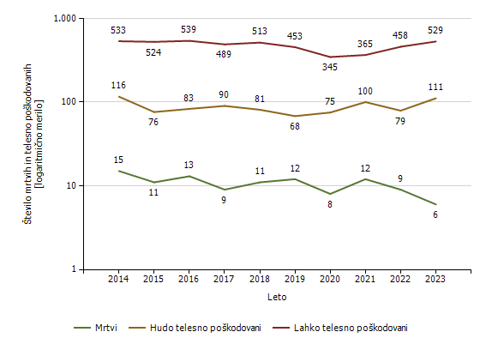
Mrtvi in poškodovani v prometnih nesrečah [enota obravnave]

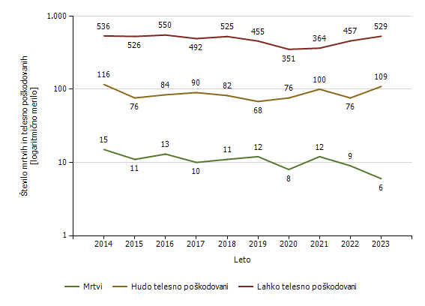

Prometne nesreče [enota storitve]

Območje, na katerem se je zgodila prometna nesreča | Število prometnih nesreč
 | 2014 | 2015 | 2016 | 2017 | 2018 | 2019 | 2020 | 2021 | 2022 | 2023
PP Ilirska Bistrica | 74 | 79 | 87 | 77 | 69 | 69 | 55 | 55 | 93 | 78
PP Izola | 131 | 138 | 149 | 126 | 127 | 139 | 152 | 124 | 152 | 168
PP Koper | 711 | 661 | 503 | 469 | 501 | 528 | 431 | 565 | 835 | 972
PP Kozina | 50 | 53 | 61 | 62 | 56 | 48 | 41 | 66 | 63 | 84
PP Piran | 188 | 160 | 187 | 163 | 203 | 200 | 195 | 210 | 210 | 212
PP Postojna | 168 | 162 | 181 | 206 | 189 | 209 | 206 | 250 | 270 | 344
PP Sežana | 208 | 176 | 177 | 182 | 197 | 176 | 175 | 207 | 230 | 291
PPOP Koper |  |  |  |  | 1 |  |  | 1 | 3 | 5
Skupaj | 1.530 | 1.429 | 1.345 | 1.285 | 1.343 | 1.369 | 1.255 | 1.478 | 1.856 | 2.154

Prometne nesreče [enota obravnave]

Enota, ki je obravnavala prometno nesrečo | Število prometnih nesreč
 | 2014 | 2015 | 2016 | 2017 | 2018 | 2019 | 2020 | 2021 | 2022 | 2023
PMP Dragonja |  | 1 | 1 | 2 | 1
PMP Starod |  |  |  |  |  |  |  |  | 5
PP Ilirska Bistrica | 75 | 70 | 83 | 70 | 62 | 63 | 52 | 55 | 81 | 80
PP Izola | 132 | 139 | 131 | 91 | 93 | 111 | 124 | 110 | 155 | 169
PP Koper | 513 | 508 | 328 | 296 | 313 | 315 | 270 | 382 | 618 | 767
PP Kozina | 33 | 34 | 41 | 40 | 23 | 17 | 18 | 23 | 29 | 49
PP Piran | 150 | 119 | 136 | 137 | 176 | 173 | 155 | 179 | 171 | 194
PP Postojna | 94 | 84 | 102 | 111 | 83 | 97 | 130 | 165 | 185 | 258
PP Sežana | 148 | 119 | 98 | 118 | 114 | 124 | 119 | 142 | 151 | 224
PPP Koper | 392 | 361 | 426 | 430 | 483 | 467 | 393 | 424 | 449 | 427
Skupaj | 1.537 | 1.435 | 1.346 | 1.295 | 1.348 | 1.367 | 1.261 | 1.480 | 1.844 | 2.168

Mrtvi v prometnih nesrečah [enota storitve]

Območje, na katerem se je zgodila prometna nesreča | Število mrtvih
 | 2014 | 2015 | 2016 | 2017 | 2018 | 2019 | 2020 | 2021 | 2022 | 2023
PP Ilirska Bistrica |  | 2 | 1 | 3 | 1 | 2 |  | 1 |  | 1
PP Izola | 2 |  | 1 |  |  |  | 1 |  | 2
PP Koper | 6 | 4 | 5 |  | 1 | 3 | 3 | 4 | 3 | 3
PP Kozina |  | 1 |  | 2 |  | 1 | 2 |  |  | 1
PP Piran |  | 1 | 1 |  | 1 |  |  | 2
PP Postojna | 5 | 3 | 1 | 3 | 3 | 4 | 1 | 2 | 2 | 1
PP Sežana | 2 |  | 4 | 1 | 5 | 2 | 1 | 3 | 2
Skupaj | 15 | 11 | 13 | 9 | 11 | 12 | 8 | 12 | 9 | 6

Mrtvi v prometnih nesrečah [enota obravnave]

Enota, ki je obravnavala prometno nesrečo | Število mrtvih
 | 2014 | 2015 | 2016 | 2017 | 2018 | 2019 | 2020 | 2021 | 2022 | 2023
PP Ilirska Bistrica |  |  | 1 |  |  |  |  | 1
PP Koper | 1
PPP Koper | 14 | 11 | 12 | 10 | 11 | 12 | 8 | 11 | 9 | 6
Skupaj | 15 | 11 | 13 | 10 | 11 | 12 | 8 | 12 | 9 | 6

Delež alkoholiziranih povzročiteljev prometnih nesreč [enota storitve]

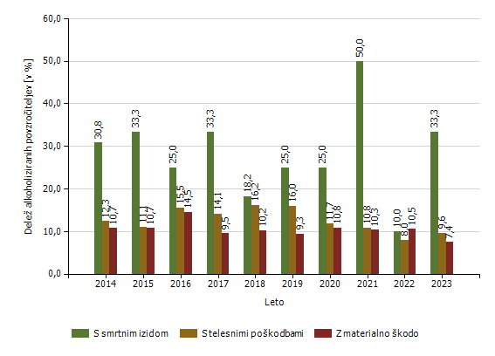
Delež alkoholiziranih povzročiteljev prometnih nesreč [enota obravnave]

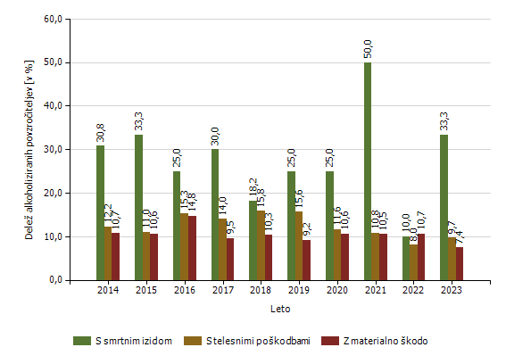

Povprečna stopnja alkoholiziranosti povzročiteljev prometnih nesreč [enota storitve]

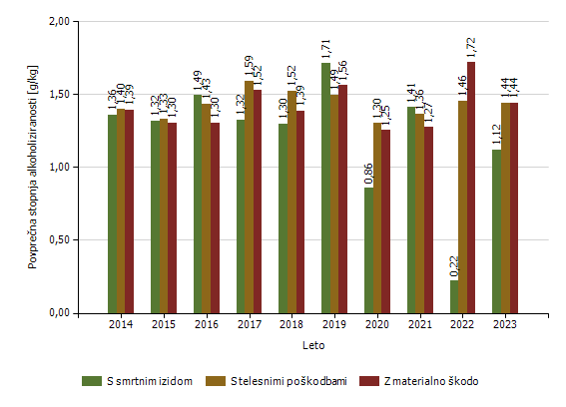
Povprečna stopnja alkoholiziranosti povzročiteljev prometnih nesreč [enota obravnave]

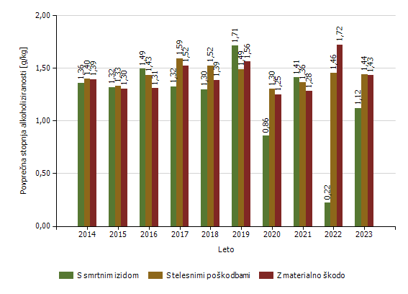

Število mrtvih v prometnih nesrečah glede na vrsto ceste [enota storitve]

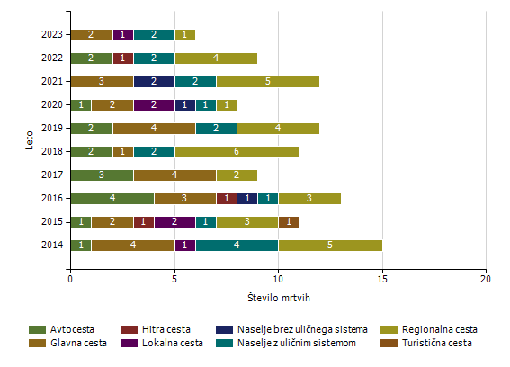
Število mrtvih v prometnih nesrečah glede na vrsto ceste [enota obravnave]

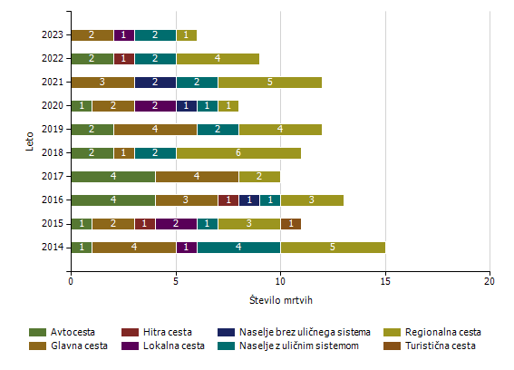

Število mrtvih v prometnih nesrečah glede na vzrok prometne nesreče [enota storitve]

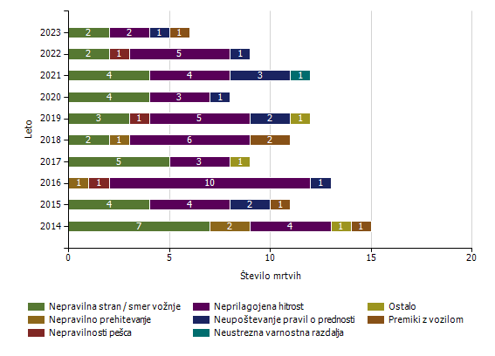
Število mrtvih v prometnih nesrečah glede na vzrok prometne nesreče [enota obravnave]

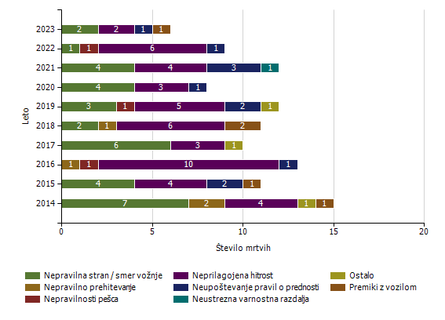

Vrsta udeležencev, umrlih v prometnih nesrečah [enota storitve]

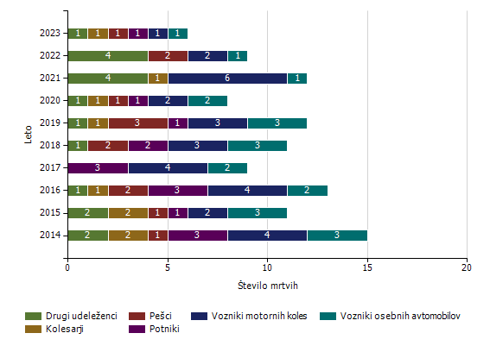
Vrsta udeležencev, umrlih v prometnih nesrečah [enota obravnave]

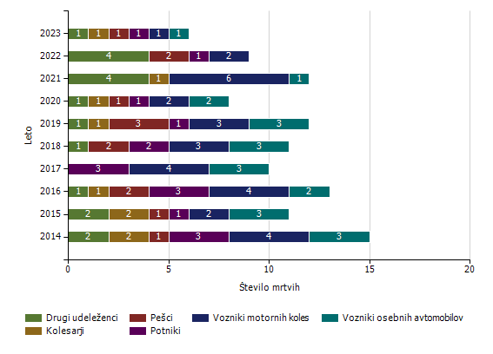

Število prometnih nesreč s pobegom [enota storitve]

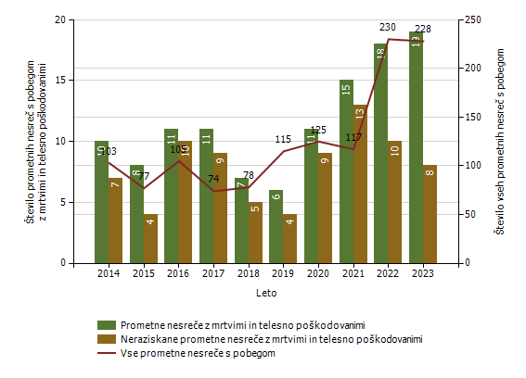
Število prometnih nesreč s pobegom [enota obravnave]

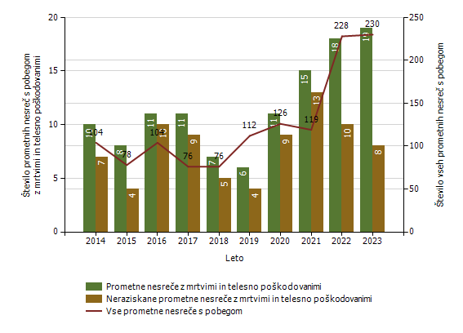

NADZOR DRŽAVNE MEJE IN IZVAJANJE PREDPISOV O TUJCIH

Promet potnikov glede na vrsto meje

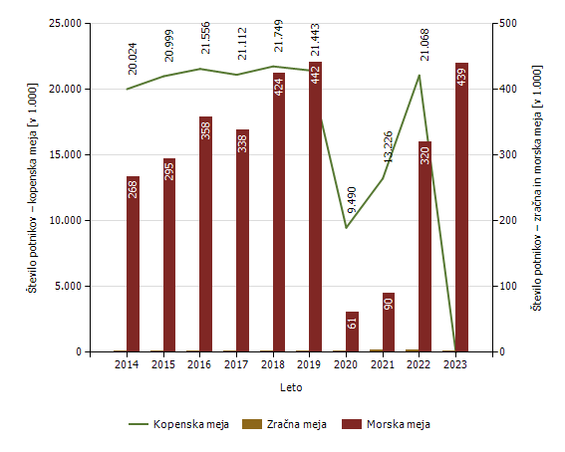

Število kršitev Zakona o tujcih in Zakona o nadzoru državne meje ter drugih predpisov tega področja

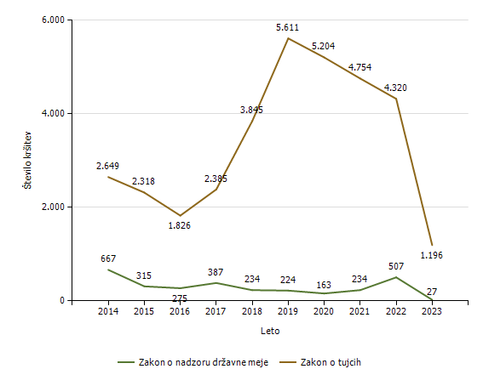
Predpis | Število kršitev
 | 2014 | 2015 | 2016 | 2017 | 2018 | 2019 | 2020 | 2021 | 2022 | 2023
Zakon o tujcih | 2.649 | 2.318 | 1.826 | 2.385 | 3.845 | 5.611 | 5.204 | 4.754 | 4.320 | 1.196
Zakon o nadzoru državne meje | 667 | 315 | 275 | 387 | 234 | 224 | 163 | 234 | 507 | 27
Drugi predpisi | 6 | 9 | 9 | 25 | 17 | 23 | 46 | 30 | 36 | 32
Skupaj | 3.322 | 2.642 | 2.110 | 2.797 | 4.096 | 5.858 | 5.413 | 5.018 | 4.863 | 1.255

Državljanstvo in število tujcev, zavrnjenih na mejnih prehodih

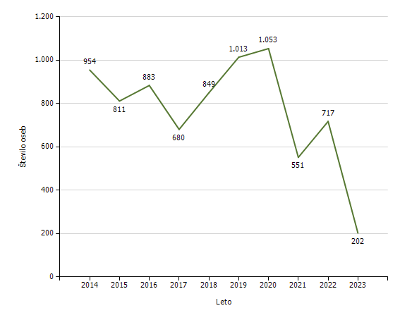
Državljanstvo | Leto
 | 2014 | 2015 | 2016 | 2017 | 2018 | 2019 | 2020 | 2021 | 2022 | 2023
Albanija | 625 | 576 | 648 | 448 | 516 | 628 | 704 | 184 | 247 | 22
Rusija | 53 | 24 | 16 | 21 | 16 | 34 | 7 | 27 | 16 | 22
Turčija | 10 | 2 | 8 | 9 | 5 | 16 | 7 | 34 | 28 | 22
Kosovo | 46 | 36 | 19 | 37 | 28 | 88 | 75 | 95 | 101 | 20
Severna Makedonija | 17 | 11 | 9 | 9 | 22 | 17 | 37 | 15 | 32 | 13
Ukrajina | 12 | 18 | 7 | 17 | 7 | 6 | 17 | 2 | 24 | 13
Srbija | 40 | 35 | 35 | 23 | 42 | 28 | 45 | 47 | 49 | 12
Bangladeš |  |  |  | 5 | 7 | 8 | 2 | 5 | 2 | 12
Filipini | 2 |  |  |  | 4 | 5 |  | 2 | 14 | 10
Maroko | 5 | 1 | 6 | 1 | 1 | 3 | 5 | 9 | 7 | 8
Druge države | 144 | 108 | 135 | 110 | 201 | 180 | 154 | 131 | 197 | 48
Skupaj | 954 | 811 | 883 | 680 | 849 | 1.013 | 1.053 | 551 | 717 | 202

Zlorabe dokumentov na mejnih prehodih

Število zlorab po vrsti dokumenta | Število listin
 | 2014 | 2015 | 2016 | 2017 | 2018 | 2019 | 2020 | 2021 | 2022 | 2023
Ponarejena in prenarejena bivalna in delovna dovoljenja | 4 | 0 | 1 | 4 | 2 | 4 | 2 | 0 | 0 | 0
Ponarejena in prenarejena prometna dovoljenja | 4 | 3 | 3 | 3 | 2 | 2 | 0 | 0 | 0 | 0
Ponarejena in prenarejena vozniška dovoljenja | 19 | 18 | 9 | 7 | 17 | 19 | 3 | 5 | 8 | 0
Ponarejene in prenarejene druge listine | 116 | 8 | 12 | 19 | 66 | 14 | 7 | 238 | 24 | 1
Ponarejene in prenarejene osebne izkaznice | 9 | 7 | 4 | 4 | 5 | 17 | 2 | 2 | 1 | 0
Ponarejeni in prenarejeni potni listi | 22 | 25 | 27 | 11 | 13 | 21 | 7 | 0 | 4 | 6
Ponarejeni in prenarejeni vizumi | 0 | 0 | 1 | 1 | 3 | 7 | 0 | 0 | 0 | 0
Ponarejeni in prenarejeni žigi mejne kontrole | 54 | 117 | 39 | 66 | 31 | 9 | 8 | 6 | 13 | 1
Primeri uporabe tujih potnih listin | 7 | 5 | 3 | 1 | 3 | 0 | 1 | 1 | 1 | 0
Skupaj | 235 | 183 | 99 | 116 | 142 | 93 | 30 | 252 | 51 | 8

Število kršitev oseb, obravnavanih zaradi nedovoljenega vstopa na zunanji meji

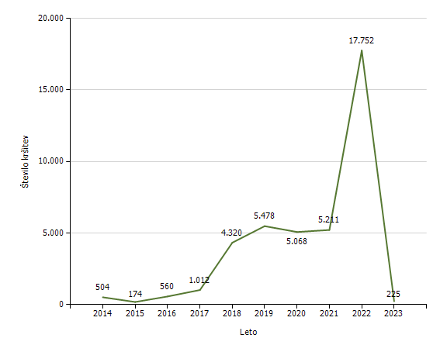

Državljanstvo in število kršitev oseb, obravnavanih zaradi nedovoljenega prebivanja [najpogostejših 5]

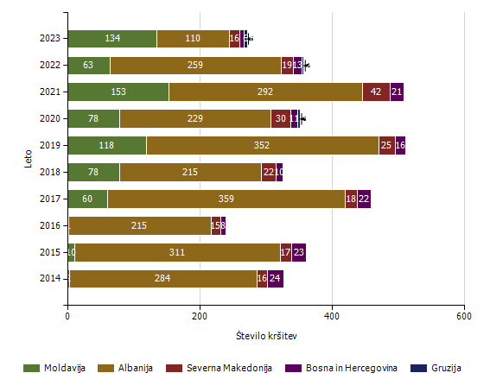
Državljanstvo | Število kršitev
 | 2014 | 2015 | 2016 | 2017 | 2018 | 2019 | 2020 | 2021 | 2022 | 2023
Moldavija | 2 | 10 | 1 | 60 | 78 | 118 | 78 | 153 | 63 | 134
Albanija | 284 | 311 | 215 | 359 | 215 | 352 | 229 | 292 | 259 | 110
Severna Makedonija | 16 | 17 | 15 | 18 | 22 | 25 | 30 | 42 | 19 | 16
Bosna in Hercegovina | 24 | 23 | 8 | 22 | 10 | 16 | 11 | 21 | 13 | 6
Gruzija |  |  |  |  |  |  | 3 |  | 2 | 6
Turčija | 2 | 3 |  | 1 | 1 |  |  |  | 1 | 4
Srbija | 19 | 21 | 18 | 23 | 23 | 24 | 17 | 32 | 24 | 3
Ukrajina | 6 | 11 | 5 | 14 | 5 | 8 | 91 | 160 | 5 | 2
Kosovo | 3 | 4 |  | 1 | 4 | 3 | 1 | 2 | 2 | 2
Afganistan | 1 |  |  |  |  |  |  |  |  | 2
Druge države | 29 | 37 | 21 | 35 | 28 | 25 | 19 | 14 | 16 | 11
Skupaj | 386 | 437 | 283 | 533 | 386 | 571 | 479 | 716 | 404 | 296

Državljanstvo in število kršitev oseb, obravnavanih zaradi nedovoljenega vstopa na notranjih mejah
[najpogostejših 5]

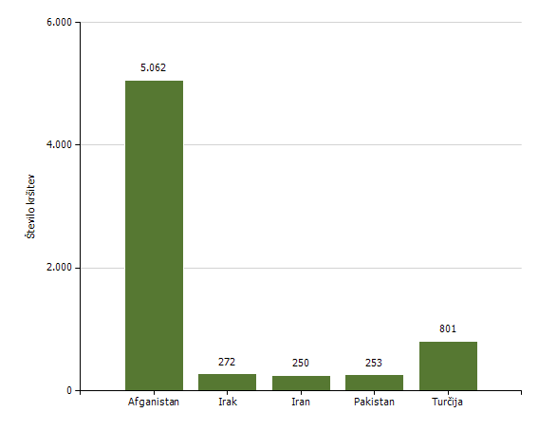
Državljanstvo | Število kršitev
 | 2014 | 2015 | 2016 | 2017 | 2018 | 2019 | 2020 | 2021 | 2022 | 2023
Afganistan | 12 | 66 | 22 | 12 | 4 | 5 | 1 | 26 | 8 | 5.062
Turčija | 2 | 12 | 9 | 11 | 6 | 15 | 5 | 11 | 7 | 801
Irak |  | 1 | 6 | 1 | 1 | 4 | 2 | 6 | 3 | 272
Pakistan | 4 | 47 | 21 | 7 | 11 | 31 | 7 | 9 | 11 | 253
Iran | 1 | 3 | 1 | 6 | 1 | 3 |  | 1 | 7 | 250
Rusija | 4 | 16 | 16 | 16 | 5 | 9 | 7 | 7 | 16 | 231
Kongo DR | 1 |  | 1 |  |  |  |  |  |  | 192
Kongo |  | 3 |  | 1 |  |  |  |  | 1 | 151
Sirija | 10 | 6 | 1 | 5 | 9 | 7 | 3 | 8 | 15 | 146
Kitajska | 3 | 19 | 9 | 15 | 4 | 7 | 2 | 4 | 8 | 144
Druge države | 1.177 | 1.247 | 755 | 966 | 438 | 415 | 428 | 278 | 537 | 1.288
Skupaj | 1.214 | 1.420 | 841 | 1.040 | 479 | 496 | 455 | 350 | 613 | 8.790

Izravnalni ukrepi

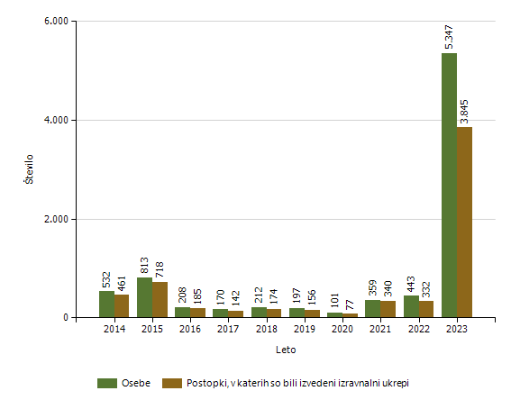

Število oseb, vrnjenih oziroma sprejetih na podlagi mednarodnih sporazumov

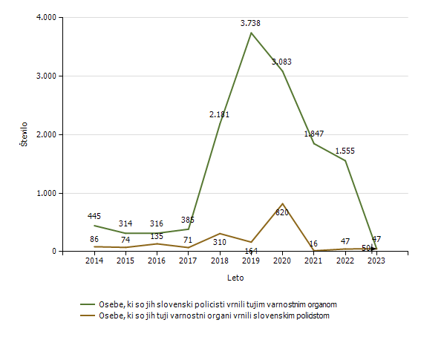

Državljanstvo in število oseb, ki so jim bile izdane odločbe z rokom za prostovoljni odhod
[najpogostejših 5]

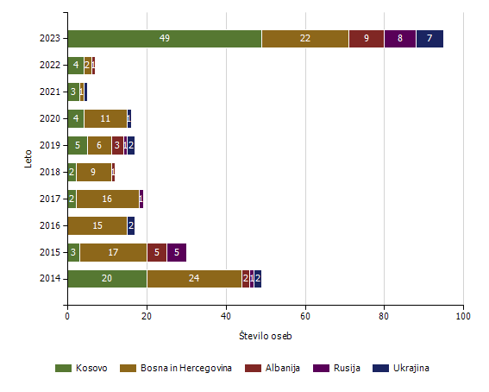
Državljanstvo | Število oseb
 | 2014 | 2015 | 2016 | 2017 | 2018 | 2019 | 2020 | 2021 | 2022 | 2023
Kosovo | 20 | 3 |  | 2 | 2 | 5 | 4 | 3 | 4 | 49
Bosna in Hercegovina | 24 | 17 | 15 | 16 | 9 | 6 | 11 | 1 | 2 | 22
Albanija | 2 | 5 |  |  | 1 | 3 |  |  | 1 | 9
Rusija | 1 | 5 |  | 1 |  | 1 |  |  |  | 8
Ukrajina | 2 |  | 2 |  |  | 2 | 1 | 1 |  | 7
Severna Makedonija | 13 | 12 | 6 | 4 | 7 | 2 | 5 | 1 | 1 | 6
Srbija | 10 | 13 | 3 | 4 | 5 | 8 | 6 | 1 | 6 | 6
Turčija |  | 1 |  |  |  |  |  | 2 | 1 | 5
Maroko |  |  |  |  |  |  |  |  |  | 3
Iran |  |  |  |  |  |  |  |  |  | 3
Druge države | 5 | 4 | 6 | 2 | 5 | 8 | 10 | 5 | 13 | 20
Skupaj | 77 | 60 | 32 | 29 | 29 | 35 | 37 | 14 | 28 | 138

Državljanstvo in število oseb, ki so jim bile izdane odločbe brez roka za prostovoljni odhod
[najpogostejših 5]

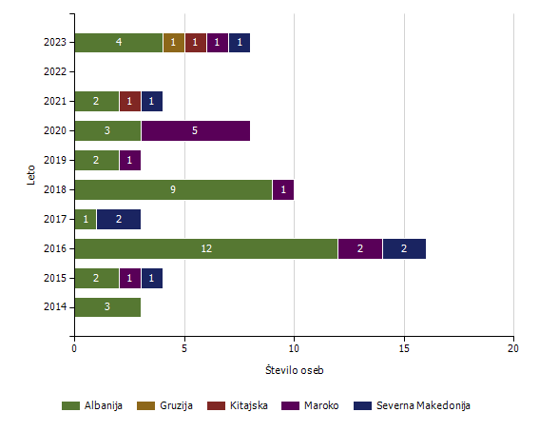
Državljanstvo | Število oseb
 | 2014 | 2015 | 2016 | 2017 | 2018 | 2019 | 2020 | 2021 | 2022 | 2023
Albanija | 3 | 2 | 12 | 1 | 9 | 2 | 3 | 2 |  | 4
Gruzija |  |  |  |  |  |  |  |  |  | 1
Kitajska |  |  |  |  |  |  |  | 1 |  | 1
Maroko |  | 1 | 2 |  | 1 | 1 | 5 |  |  | 1
Severna Makedonija |  | 1 | 2 | 2 |  |  |  | 1 |  | 1
Srbija | 2 | 7 | 4 | 1 | 3 | 2 | 1 | 3 |  | 1
Kosovo | 3 | 5 | 9 | 7 | 4 | 6 | 11 | 20 | 2 | 1
Druge države | 10 | 11 | 79 | 16 | 59 | 103 | 206 | 113 | 2
Skupaj | 18 | 27 | 108 | 27 | 76 | 114 | 226 | 140 | 4 | 10

Kategorije tujcev, nastanjenih v Centru za tujce

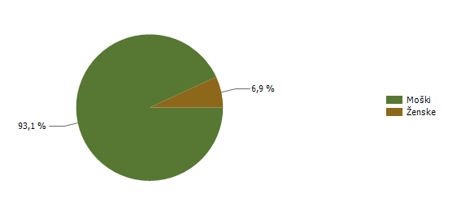

Državljanstvo in število tujcev, nastanjenih v Centru za tujce

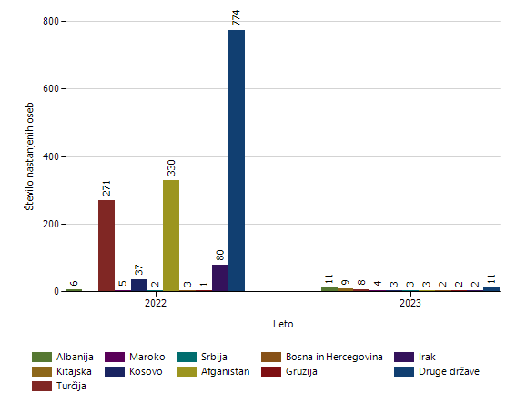

Vzroki nastanitve tujcev v Centru za tujce

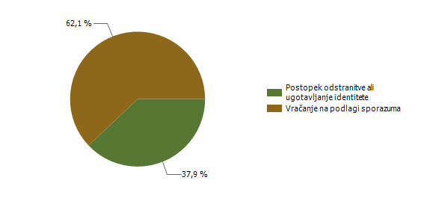

Število tujcev, nastanjenih v Centru za tujce, in odstranjenih iz njega (po načinu odstranitve) [zadnji dve leti poročanja]

2022 | 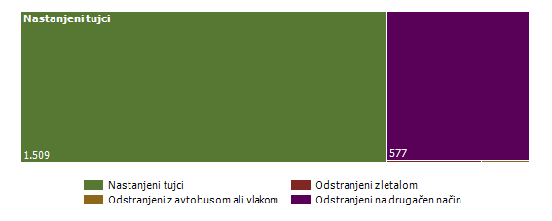
2023 | 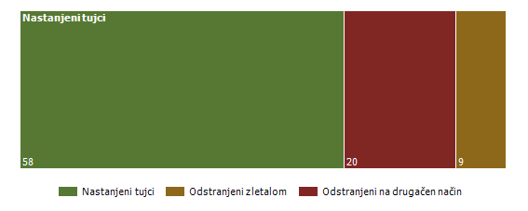

Število tujcev, nastanjenih v Centru za tujce, in odstranjenih iz njega (po načinu odstranitve)

 |  | Število oseb
 |  | 2014 | 2015 | 2016 | 2017 | 2018 | 2019 | 2020 | 2021 | 2022 | 2023
Nastanjeni tujci |  | 138 | 170 | 172 | 87 | 802 | 955 | 1.362 | 1.929 | 1.509 | 58
Odstranjeni | Skupaj | 114 | 155 | 70 | 61 | 652 | 679 | 768 | 809 | 586 | 29
 | Avtobus |  | 2 | 3 |  |  |  |  | 1 | 3
 | Vlak |  |  |  |  |  |  | 1
 | Letalo | 6 | 10 | 30 | 7 | 30 | 41 | 20 | 14 | 6 | 9
 | Ostalo | 108 | 144 | 37 | 45 | 622 | 637 | 747 | 794 | 576 | 20
 | Službeno vozilo PP |  |  |  | 9 |  | 1 |  |  | 1

POLICIJSKO DELO V SKUPNOSTI

Število preventivnih dejavnosti

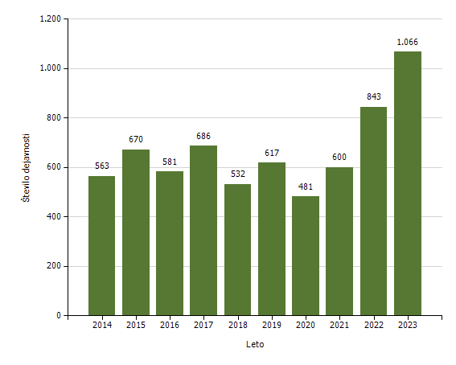

Področja in količina preventivnega in policijskega dela v skupnosti

Subjekt | Število izvedb
 | 2014 | 2015 | 2016 | 2017 | 2018 | 2019 | 2020 | 2021 | 2022 | 2023
Kriminaliteta | 116 | 128 | 95 | 128 | 81 | 72 | 73 | 102 | 95 | 124
Javni red in mir | 211 | 223 | 205 | 228 | 186 | 241 | 127 | 160 | 294 | 373
Prometna varnost | 173 | 221 | 200 | 199 | 155 | 154 | 106 | 148 | 207 | 257
Mejne zadeve | 0 | 1 | 4 | 4 | 5 | 3 | 3 | 10 | 15 | 5
Druga področja dela | 63 | 97 | 77 | 127 | 105 | 147 | 172 | 180 | 232 | 307
Skupaj | 563 | 670 | 581 | 686 | 532 | 617 | 481 | 600 | 843 | 1.066

Preventivno in policijsko delo v skupnosti po subjektih

Subjekt | Število izvedb
 | 2014 | 2015 | 2016 | 2017 | 2018 | 2019 | 2020 | 2021 | 2022 | 2023
Osnovna šola | 215 | 244 | 224 | 220 | 167 | 205 | 84 | 111 | 219 | 344
Fizična oseba - odrasli | 66 | 83 | 65 | 84 | 77 | 79 | 95 | 167 | 196 | 190
Fizična oseba - otrok | 35 | 47 | 57 | 66 | 82 | 61 | 26 | 59 | 71 | 72
Gostinski lokal | 10 | 15 | 3 | 23 | 14 | 11 | 24 | 10 | 39 | 67
Lokalna skupnost - krajevna skupnost | 10 | 20 | 9 | 11 | 7 | 13 | 36 | 18 | 26 | 46
Srednja šola | 30 | 38 | 29 | 30 | 16 | 39 | 14 | 10 | 34 | 46
Vzgojno-varstveni zavod | 23 | 27 | 32 | 17 | 24 | 19 | 9 | 8 | 28 | 43
Turistično podjetje | 29 | 27 | 16 | 26 | 30 | 42 | 31 | 22 | 51 | 42
Druga društva | 32 | 34 | 20 | 23 | 15 | 26 | 21 | 34 | 37 | 41
Center za socialno delo | 1 | 5 | 3 | 16 | 13 | 15 | 8 | 6 | 15 | 24
Lokalna skupnost - občina | 9 | 17 | 19 | 17 | 14 | 17 | 32 | 18 | 33 | 23
Fizična oseba - starši | 14 | 18 | 8 | 18 | 6 | 4 | 2 | 7 | 7 | 17
Medij [radio, televizija, časopis, revija, internet] | 17 | 18 | 25 | 36 | 13 | 11 | 15 | 10 | 18 | 17
Samostojni podjetnik | 6 | 1 | 3 | 7 | 3 | 7 | 4 | 9 | 3 | 14
Trgovina | 3 | 12 | 9 | 9 | 2 | 2 | 15 | 19 | 7 | 14
Denarna ustanova | 26 | 22 | 19 | 21 | 13 | 11 | 9 | 11 | 4 | 10
Državni organ | 2 | 3 | 2 | 9 | 4 | 6 | 8 | 3 | 8 | 9
Zasebno podjetje | 9 | 8 | 6 | 18 | 4 | 7 | 10 | 2 | 3 | 9
Dom za starejše občane | 4 | 2 | 1 | 4 | 1 | 6 | 2 | 1 | 2 | 6
Državno podjetje | 2 | 1 | 5 | 6 | 6 | 3 | 7 | 3 | 4 | 5
Fizična oseba - starejši občan | 1 | 6 | 2 | 4 | 4 | 13 | 8 | 21 | 12 | 5
Lokalna skupnost - mestna občina | 3 |  | 3 | 1 | 2 | 1 | 1 | 2 | 4 | 4
Svet za preventivo in vzgojo v cestnem prometu | 1 | 3 | 5 | 6 | 2 | 7 | 7 | 6 | 5 | 4
Zdravstveni zavod | 4 | 4 | 9 | 2 | 1 | 2 | 2 | 2 | 2 | 2
Kulturna ustanova | 1 | 1 | 1 | 2 |  |  | 1 | 4 | 1 | 2
Lokalna skupnost - vaška skupnost | 2 |  |  | 1 |  |  | 4 | 1 | 3 | 2
Verska skupnost |  | 1 |  | 1 |  |  |  | 28 | 2 | 2
Društvo upokojencev | 4 | 9 | 1 | 2 | 3 | 3 | 2 |  |  | 1
Lokalna skupnost - mestna četrt |  |  |  |  |  | 2 | 1 |  |  | 1
Zasebna varnostna agencija |  | 1 |  | 1 | 2 |  |  | 1 | 1 | 1
Fakulteta | 3 | 2 | 2 | 1 | 2 |  | 1
Tuj varnostni organ | 1 | 1 | 2 | 3 |  |  | 1 | 3 | 5
Lokalna akcijska skupina |  |  | 1 |  | 4 | 3 | 1 | 3 | 2
Višja šola |  |  |  | 1 |  | 1
Pravosodni organ |  |  |  |  | 1 | 1 |  |  | 1
NI PODATKA |  |  |  |  |  |  |  | 1 |  | 3
Skupaj | 563 | 670 | 581 | 686 | 532 | 617 | 481 | 600 | 843 | 1.066

OPERATIVNO-KOMUNIKACIJSKA DEJAVNOST

Število klicev na interventno številko 113 in interventnih dogodkov

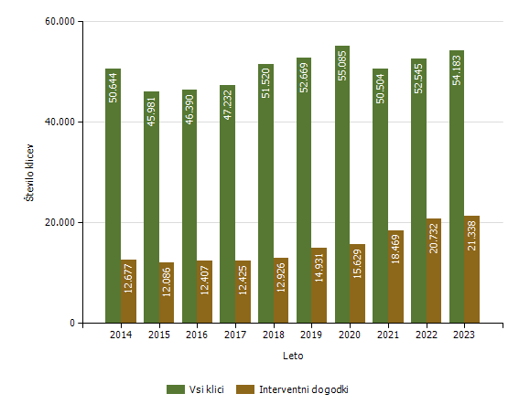

Število klicev na interventno številko 113 po enotah

Enota | Število klicev
 | 2014 | 2015 | 2016 | 2017 | 2018 | 2019 | 2020 | 2021 | 2022 | 2023
PU Koper | 50.644 | 45.981 | 46.390 | 47.232 | 51.520 | 52.669 | 55.085 | 50.504 | 52.545 | 54.183
Skupaj | 50.644 | 45.981 | 46.390 | 47.232 | 51.520 | 52.669 | 55.085 | 50.504 | 52.545 | 54.183

Število interventnih dogodkov po enotah

Enota | Število dogodkov
 | 2014 | 2015 | 2016 | 2017 | 2018 | 2019 | 2020 | 2021 | 2022 | 2023
PU Koper | 12.677 | 12.086 | 12.407 | 12.425 | 12.926 | 14.931 | 15.629 | 18.469 | 20.732 | 21.338
Skupaj | 12.677 | 12.086 | 12.407 | 12.425 | 12.926 | 14.931 | 15.629 | 18.469 | 20.732 | 21.338

Delež od števila klicev | 25,0 | 26,3 | 26,7 | 26,3 | 25,1 | 28,3 | 28,4 | 36,6 | 39,5 | 39,4

Povprečni reakcijski časi po enotah

Enota | Povprečen reakcijski čas (mm:ss)
 | 2014 | 2015 | 2016 | 2017 | 2018 | 2019 | 2020 | 2021 | 2022 | 2023
PU Koper | 10:30 | 09:39 | 09:58 | 10:34 | 11:34 | 10:34 | 09:28 | 09:31 | 10:54 | 09:07

Povprečni časi zvonjenja po enotah

Enota | Povprečen čas zvonjenja (s)
 | 2014 | 2015 | 2016 | 2017 | 2018 | 2019 | 2020 | 2021 | 2022 | 2023
PU Koper | 6,1 | 6,1 | 6,6 | 6,4 | 6,5 | 6,0 | 6,1 | 6,0 | 6,0 | 5,6

Klici, sprejeti v prvih 12 sekundah, po enotah

Enota | Klici, sprejeti v prvih 12 sekundah (v %)
 | 2014 | 2015 | 2016 | 2017 | 2018 | 2019 | 2020 | 2021 | 2022 | 2023
PU Koper | 92,1 | 92,4 | 91,4 | 91,7 | 91,3 | 92,6 | 92,1 | 92,7 | 92,8 | 95,1

SPREMLJANJE IZVAJANJA POLICIJSKIH POOBLASTIL IN OGROŽANJA POLICISTOV

Osebe, katerih identiteto je ugotavljala policija

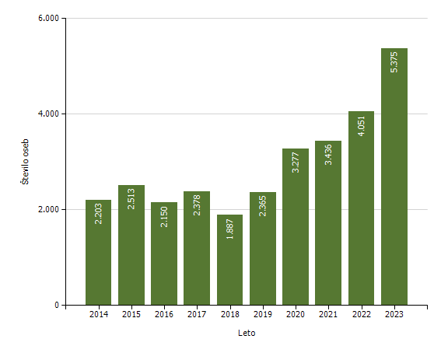

Osebe, privedene na sodišče zaradi postopka o kaznivem dejanju ali prekršku

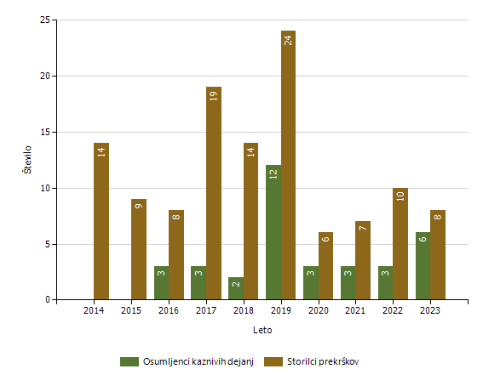
Subjekt | Leto
 | 2014 | 2015 | 2016 | 2017 | 2018 | 2019 | 2020 | 2021 | 2022 | 2023
Osumljenci kaznivih dejanj |  |  | 3 | 3 | 2 | 12 | 3 | 3 | 3 | 6
Storilci prekrškov | 14 | 9 | 8 | 19 | 14 | 24 | 6 | 7 | 10 | 8
Skupaj | 14 | 9 | 11 | 22 | 16 | 36 | 9 | 10 | 13 | 14

Pridržane, zadržane in privedene osebe

 | Leto
 | 2014 | 2015 | 2016 | 2017 | 2018 | 2019 | 2020 | 2021 | 2022 | 2023
Skupaj ZNPPol | 528 | 275 | 491 | 586 | 2.553 | 4.058 | 3.509 | 3.263 | 3.135 | 92
do 12 ur zaradi motenja ali ogrožanja javnega reda [prva alineja 64/1 ZNPPol] | 8 | 13 | 5 | 1 | 3 | 10 | 10 | 8 | 4 | 4
do 12 ur zaradi kršitve prepovedi približevanja [druga alineja 64/1 ZNPPol] | 2 | 2 | 1 | 1 | 1 | 0 | 0 | 0 | 0 | 1
do 12 ur zaradi kršitve prepovedi udeležbe na športnih prireditvah [tretja alineja 64/1 ZNPPol] | 0 | 0 | 0 | 0 | 0 | 0 | 0 | 0 | 0 | 0
do 48 ur zaradi izročitve oziroma sprejema osebe od tujih varnostnih organov [četrta alineja 64/1 ZNPPol] | 518 | 260 | 485 | 584 | 2.549 | 4.048 | 3.499 | 3.255 | 3.131 | 87
do 24 ur (43/1 ZPol) | 0 | 0 | 0 | 0 | 0 | 0 | 0 | 0 | 0 | 0
do 48 ur (43/2 ZPol) | 0 | 0 | 0 | 0 | 0 | 0 | 0 | 0 | 0 | 0
Skupaj ZP-1 | 145 | 128 | 132 | 122 | 95 | 121 | 130 | 112 | 126 | 141
ZP-1 109/1 do iztreznitve po odredbi sodišča (do 12 ur) | 0 | 0 | 0 | 0 | 0 | 0 | 0 | 0 | 0 | 0
pridržane do streznitve [109/2 čl. ZP-1] | 126 | 109 | 119 | 92 | 76 | 92 | 112 | 93 | 110 | 118
pridržane s privedbo [110/2 čl. ZP-1] | 19 | 19 | 13 | 30 | 19 | 29 | 18 | 19 | 16 | 23
Skupaj od 6 do 12 ur [24 čl. ZPrCP] | 40 | 26 | 33 | 55 | 39 | 58 | 90 | 55 | 59 | 84
Skupaj do 48 ur [32. čl. ZNDM] | 10 | 4 | 14 | 15 | 36 | 89 | 34 | 187 | 170 | 22
Skupaj ZKP | 403 | 253 | 235 | 184 | 243 | 301 | 187 | 154 | 206 | 155
ZKP 157/1 čl. odvzem prostosti in privedba k PS | 0 | 0 | 3 | 3 | 2 | 12 | 3 | 3 | 3 | 6
do 48 ur [157/2 čl. ZKP] | 403 | 253 | 232 | 181 | 241 | 289 | 184 | 151 | 203 | 149
Skupaj | 1.126 | 686 | 905 | 962 | 2.966 | 4.627 | 3.950 | 3.771 | 3.696 | 494

Uporaba prisilnih sredstev

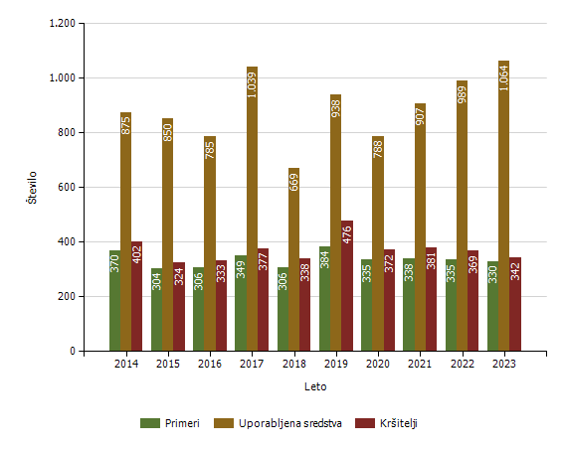

Uporaba prisilnih sredstev in opozorilnega strela

Subjekt | Leto
 | 2014 | 2015 | 2016 | 2017 | 2018 | 2019 | 2020 | 2021 | 2022 | 2023
Sredstva za vklepanje in vezanje | 387 | 305 | 323 | 350 | 324 | 449 | 333 | 377 | 347 | 324
Telesna sila | 468 | 528 | 426 | 560 | 332 | 449 | 435 | 511 | 578 | 704
Plinski razpršilec | 8 | 10 | 23 | 88 | 6 | 11 | 11 | 6 | 21 | 18
Palica | 5 | 1 | 10 | 39 | 1 | 18 | 1 | 2 | 25 | 7
Službeni pes | 2 | 2 | 0 | 1 | 4 | 3 | 5 | 0 | 10 | 7
Sredstva za prisilno ustavljanje prevoznih sredstev | 5 | 4 | 1 | 1 | 2 | 8 | 3 | 2 | 7 | 4
Konjenica | 0 | 0 | 0 | 0 | 0 | 0 | 0 | 0 | 0 | 0
Vodni curek | 0 | 0 | 0 | 0 | 0 | 0 | 0 | 0 | 0 | 0
Plinska sredstva in druga z zakonom določena sredstva za pasivizacijo | 0 | 0 | 0 | 0 | 0 | 0 | 0 | 9 | 0 | 0
Električni paralizator | 0 | 0 | 0 | 0 | 0 | 0 | 0 | 0 | 0 | 0
Strelno orožje | 0 | 0 | 2 | 0 | 0 | 0 | 0 | 0 | 0 | 0
Posebna motorna vozila | 0 | 0 | 0 | 0 | 0 | 0 | 0 | 0 | 0 | 0
Opozorilni strel | 0 | 0 | 0 | 0 | 0 | 0 | 0 | 0 | 1 | 0
Ni podatka o vrsti prisilnega sredstva | 0 | 0 | 0 | 0 | 0 | 0 | 0 | 0 | 0 | 0
Skupaj | 875 | 850 | 785 | 1.039 | 669 | 938 | 788 | 907 | 989 | 1.064

Uporaba posameznih vrst prisilnih sredstev zoper posameznike in opozorilnega strela, po enotah*

Organizacijska enota | Sredstva za vklepanje in vezanje | Telesna sila | Plinski razpršilec | Palica | Službeni pes | Sredstva za prisilno ustavljanje prevoznih sredstev | Skupaj
Sektor unif.poli.Koper | 8 | 64 | 8 | 7 |  |  | 87
PP Ilirska Bistrica | 7 | 10 |  |  |  | 2 | 19
PP Izola | 21 | 41 |  |  |  |  | 62
PP Koper | 139 | 348 | 4 |  |  |  | 491
PP Kozina | 2 | 2 |  |  |  |  | 4
PP Piran | 42 | 81 | 1 |  |  |  | 124
PP Postojna | 53 | 92 |  |  |  | 1 | 146
PP Sežana | 14 | 30 |  |  |  |  | 44
PP VSP KP | 12 | 19 | 5 |  | 7 |  | 43
PPP Koper | 2 | 6 |  |  |  | 1 | 9
SKP KP | 13 | 11 |  |  |  |  | 24
PPIU PU Koper | 10 |  |  |  |  |  | 10
PPOP Koper | 1 |  |  |  |  |  | 1
Skupaj | 324 | 704 | 18 | 7 | 7 | 4 | 1.064

* Ne vsebuje podatkov o uporabi prisilnih sredstev zoper množico.

Posledice uporabe prisilnih sredstev pri policistih

Policisti | Leto
 | 2014 | 2015 | 2016 | 2017 | 2018 | 2019 | 2020 | 2021 | 2022 | 2023
Brez posledic | 582 | 493 | 505 | 600 | 440 | 594 | 526 | 548 | 578 | 593
Materialna škoda | 1 |  | 0 |  | 1 | 1 |  |  | 0 | 0
Vidni zunanji znaki uporabljenega PS | 3 | 6 | 5 | 2 | 9 | 0 | 2 | 3 | 2 | 1
Lahka telesna poškodba | 4 | 3 | 7 | 4 | 10 | 5 | 1 | 1 | 7 | 7
Huda telesna poškodba |  |  |  |  | 1
Posebno huda telesna poškodba |  |  | 1
Smrt |  |  | 0
Skupaj | 590 | 502 | 518 | 606 | 461 | 600 | 529 | 552 | 587 | 601

Posledice uporabe prisilnih sredstev pri kršiteljih

Kršitelji | Leto
 | 2014 | 2015 | 2016 | 2017 | 2018 | 2019 | 2020 | 2021 | 2022 | 2023
Brez posledic | 325 | 249 | 253 | 292 | 249 | 353 | 262 | 271 | 257 | 212
Materialna škoda | 1 |  | 1 |  | 0 | 0 |  |  | 1 | 1
Vidni zunanji znaki uporabljenega PS | 73 | 69 | 66 | 78 | 83 | 118 | 98 | 110 | 107 | 123
Lahka telesna poškodba | 3 | 7 | 12 | 8 | 5 | 7 | 12 | 0 | 7 | 7
Huda telesna poškodba |  |  |  |  | 0
Posebno huda telesna poškodba |  |  | 0
Smrt |  |  | 1
Skupaj | 402 | 325 | 333 | 378 | 337 | 478 | 372 | 381 | 372 | 343

Uporaba prisilnih sredstev zoper množico

 | Leto
 | 2014 | 2015 | 2016 | 2017 | 2018 | 2019 | 2020 | 2021 | 2022 | 2023
Število primerov | 0 | 0 | 0 | 0 | 0 | 0 | 0 | 0 | 0 | 0
Število uporabljenih sredstev | 0 | 0 | 0 | 0 | 0 | 0 | 0 | 0 | 0 | 0

Podatki se zbirajo od leta 2018.

Napadi na policiste

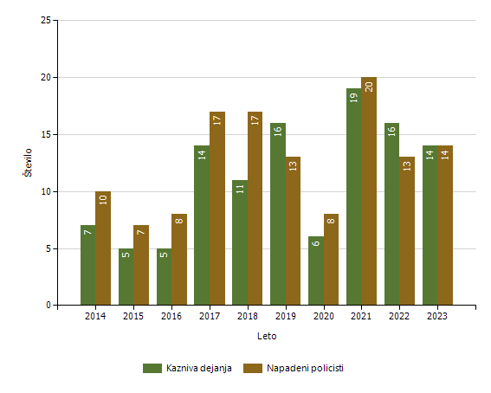

Grožnje policistom

Stopnja ogroženosti | Leto
 | 2014 | 2015 | 2016 | 2017 | 2018 | 2019 | 2020 | 2021 | 2022 | 2023
Nizka | 2 | 3 | 2 | 0 | 3 | 5 | 7 | 2 | 3 | 3
Srednja | 0 | 0 | 0 | 0 | 0 | 0 | 0 | 0 | 1 | 1
Visoka | 0 | 0 | 0 | 0 | 0 | 0 | 0 | 0 | 0 | 0
Skupaj | 2 | 3 | 2 | 0 | 3 | 5 | 7 | 2 | 4 | 4

REŠEVANJE PRITOŽB

Pritožbe zoper delo policistov

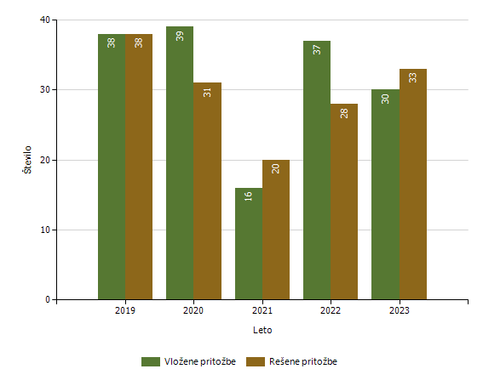

Rešene pritožbe glede na način reševanja

 | Leto
 | 2019 | 2020 | 2021 | 2022 | 2023
Pomiritveni postopek | 13 | 7 | 9 | 5 | 12
– uspešno zaključeni [150/5 ZNPPol] | 13 | 6 | 8 | 2 | 7
– neuspešno zaključeni [148/3 ZNPPol] |  | 1 | 1 | 3 | 5
– ravnanje policistov, skladno s predpisi | 8 | 2 |  | 1 | 3
– ravnanje policistov, neskladno s predpisi | 1 |  | 1 | 1
Senati | 10 | 6 | 4 | 6 | 6
– neuspešno zaključeni pomiritveni postopki [148/3 ZNPPol] | 4 | 2 | 2 | 3 | 3
– neposredna obravnava na senatu [148/3 ZNPPol] | 6 | 4 | 2 | 3 | 3
– utemeljene pritožbe, obravnavane pred senatom | 1 | 1 | 1 | 3
Zaključek brez obravnave | 15 | 18 | 7 | 17 | 15
Skupaj rešenih pritožb | 38 | 31 | 20 | 28 | 33

Rešene pritožbe zoper policiste po delovnih področjih

 | Kriminaliteta |  | Javni red in mir |  | Cestni promet |  | Državna meja in tujci |  | Drugi dogodki
 | 2022 | 2023 | 2022 | 2023 | 2022 | 2023 | 2022 | 2023 | 2022 | 2023
Pomiritveni postopek | 1 |  | 3 | 6 | 2 | 4 |  | 1 | 2 | 1
– uspešno zaključeni [150/5 ZNPPol] |  |  |  | 2 | 2 | 4 |  |  | 2
– neuspešno zaključeni [148/3 ZNPPol] | 1 |  | 3 | 4 |  |  |  | 1 |  | 1
– ravnanje policistov, skladno s predpisi | 1 |  |  | 4 |  | 1
– ravnanje policistov, neskladno s predpisi |  |  |  |  | 2
Senati |  |  | 3 | 4 |  | 4 | 3 | 1
– neuspešno zaključeni pomiritveni postopki [148/3 ZNPPol] |  |  | 3 | 4 |  | 2
– neposredna obravnava na senatu [148/3 ZNPPol] |  |  |  |  |  | 2 | 3 | 1
– utemeljene pritožbe, obravnavane pred senatom |  |  | 2 |  |  |  | 1
Zaključek brez obravnave | 1 | 4 | 9 | 3 | 2 | 3 |  |  | 4 | 1
Skupaj rešenih pritožb | 2 | 4 | 15 | 13 | 4 | 11 | 3 | 2 | 6 | 2

Rešene pritožbe po pritožbenih razlogih

 | Komunikacija |  | Neukrepanje |  | Uporaba pooblastil |  | Uporaba prisilnih sredstev
 | 2022 | 2023 | 2022 | 2023 | 2022 | 2023 | 2022 | 2023
Pomiritveni postopek | 4 | 6 | 3 | 6 | 3 | 6 |  | 1
– uspešno zaključeni [150/5 ZNPPol] | 2 | 3 | 1 | 2 | 1 | 4
– neuspešno zaključeni [148/3 ZNPPol] | 2 | 3 | 2 | 4 | 2 | 2 |  | 1
– ravnanje policistov, skladno s predpisi |  | 1 |  | 2 | 1 | 2 |  | 1
– ravnanje policistov, neskladno s predpisi | 1
Senati | 4 | 5 | 5 | 3 | 2 | 4
– neuspešno zaključeni pomiritveni postopki [148/3 ZNPPol] | 2 | 2 | 3 | 2 | 1 | 3
– neposredna obravnava na senatu [148/3 ZNPPol] | 2 | 3 | 2 | 1 | 1 | 1
– utemeljene pritožbe, obravnavane pred senatom | 2 |  | 3 |  | 2
Zaključek brez obravnave | 6 | 6 | 7 | 1 | 5 | 3 | 1
Skupaj rešenih pritožb | 14 | 17 | 15 | 10 | 10 | 13 | 1 | 1

Posledice pritožbenih postopkov

 | Leto
 | 2019 | 2021 | 2022
Opozorilo in razgovor | 2 | 2 | 2
Skupaj | 2 | 2 | 2

Podlage za obravnavo pritožbe neposredno pred senatom

Status Pritozbe | Leto
 | 2019 | 2020 | 2021 | 2022 | 2023
V postopku so bili udeleženi otroci, mladoletniki in/ali druge ranljive skupine |  |  |  |  | 1
Pritožba zoper vodje policijske enote ali njenih notranjih organizacijskih enot | 1
Pritožba tujca, ki ne prebiva v Sloveniji | 4 | 3 | 1 | 3 | 2
Pritožba z drugimi očitki hudega posega v človekove pravice in temeljne svoboščine | 1 | 1 | 1
Skupaj | 6 | 4 | 2 | 3 | 3

Pritožbe, ki po neuspelem pomiritvenem postopku niso bile obravnavane pred senatom

Status Pritozbe | Leto
 | 2020 | 2021 | 2022 | 2023
Ni obravnave pred senatom po neuspelem pomiritvenem postopku [152/2 ZNPPol] | 1 | 1 | 2 | 3

NOTRANJE PREISKAVE

Prijavljena in odkrita kazniva dejanja uradnih oseb policije, odstopljena v obravnavo posebnemu oddelku specializiranega državnega tožilstva, po enotah

Enota dosjeja | Število kaznivih dejanj
 | 2014 | 2015 | 2016 | 2017 | 2018 | 2019 | 2020 | 2021 | 2022 | 2023
PP Ilirska Bistrica | 0 | 2 | 1 | 0 | 0 | 1 | 0 | 1 | 0 | 2
PP Izola | 0 | 1 | 0 | 0 | 0 | 0 | 0 | 0 | 0 | 0
PP Koper | 4 | 0 | 0 | 0 | 0 | 0 | 0 | 0 | 0 | 0
PP Kozina | 0 | 1 | 0 | 0 | 0 | 0 | 0 | 0 | 0 | 0
PP Piran | 0 | 2 | 1 | 0 | 1 | 2 | 0 | 0 | 0 | 0
PP Postojna | 0 | 1 | 0 | 0 | 0 | 0 | 0 | 0 | 0 | 0
PP Sežana | 0 | 0 | 2 | 0 | 1 | 0 | 0 | 0 | 0 | 0
PPP Koper | 0 | 0 | 0 | 1 | 0 | 0 | 0 | 0 | 0 | 0
SKP KP | 0 | 0 | 1 | 1 | 0 | 4 | 0 | 0 | 1 | 0
Služba direktorja PU Koper | 0 | 0 | 5 | 3 | 3 | 0 | 5 | 8 | 7 | 15
Skupaj | 4 | 7 | 10 | 5 | 5 | 7 | 5 | 9 | 8 | 17

Osumljene uradne osebe prijavljenih in odkritih kaznivih dejanj, odstopljena v obravnavo posebnemu oddelku specializiranega državnega tožilstva, po enotah

Enota dosjeja | Število osumljenih uradnih oseb
 | 2014 | 2015 | 2016 | 2017 | 2018 | 2019 | 2020 | 2021 | 2022 | 2023
PP Ilirska Bistrica | 0 | 1 | 1 | 0 | 0 | 1 | 0 | 1 | 0 | 3
PP Izola | 0 | 1 | 0 | 0 | 0 | 0 | 0 | 0 | 0 | 0
PP Koper | 4 | 0 | 0 | 0 | 0 | 0 | 0 | 0 | 0 | 0
PP Kozina | 0 | 1 | 0 | 0 | 0 | 0 | 0 | 0 | 0 | 0
PP Piran | 0 | 2 | 1 | 0 | 1 | 2 | 0 | 0 | 0 | 0
PP Postojna | 0 | 1 | 0 | 0 | 0 | 0 | 0 | 0 | 0 | 0
PP Sežana | 0 | 0 | 1 | 0 | 1 | 0 | 0 | 0 | 0 | 0
PPP Koper | 0 | 0 | 0 | 1 | 0 | 0 | 0 | 0 | 0 | 0
SKP KP | 0 | 0 | 1 | 1 | 0 | 3 | 0 | 0 | 1 | 0
Služba direktorja PU Koper | 0 | 0 | 5 | 3 | 4 | 0 | 5 | 9 | 11 | 12
Skupaj | 4 | 6 | 9 | 5 | 6 | 6 | 5 | 10 | 12 | 15

FORENZIČNA IN KRIMINALISTIČNOTEHNIČNA DEJAVNOST

Zaprosila za preiskave na oddelkih za kriminalistično tehniko

Predmet preiskav | Število zaprosil
 | 2014 | 2015 | 2016 | 2017 | 2018 | 2019 | 2020 | 2021 | 2022 | 2023
Obuvala | 231 | 279 | 333 | 322 | 233 | 293 | 193 | 167 | 228 | 157
Papilarne črte | 100 | 95 | 127 | 99 | 144 | 138 | 144 | 129 | 113 | 113
Droge in sorodne snovi | 505 | 431 | 415 | 530 | 382 | 410 | 319 | 301 | 289 | 332
Požari, eksplozije | 15 | 13 | 23 | 20 | 12 | 21 | 30 | 32 | 32 | 11
Barve, laki | 26 | 28 | 22 | 26 | 12 | 21 | 9 | 7 | 17 | 17
Sumljivi dokumenti | 80 | 18 | 14 | 16 | 11 | 21 | 13 | 10 | 17 | 8
Rokopis | 4 | 1 | 4 | 3 | 3 | 3 | 6 | 7 | 1 | 2
Ključavnice | 15 | 28 | 30 | 14 | 14 | 20 | 14 | 10 | 9 | 7
Sledi z rok strelca | 3 | 1 | 3 | 3 | 3 | 5 | 4 | 6 | 3 | 3
DNK | 229 | 220 | 272 | 287 | 298 | 392 | 372 | 370 | 455 | 436
Vlakna in lasje | 15 | 10 | 21 | 11 | 16 | 21 | 19 | 26 | 18 | 20
Past | 1 | 1 |  | 1 |  | 1 | 1 |  | 0
Ekologija | 3 |  | 3 | 1 | 2 | 5 | 5 | 3 | 4 | 3
Lomna površina | 6 | 3 | 6 | 5 | 6 | 8 | 6 | 1 | 3 | 2
Rekonstrukcija | 7 | 3 | 6 | 9 | 10 | 12 | 5 | 3 | 3 | 3
Število identificiranih sledi | 126 | 88 | 129 | 145 | 152 | 119 | 144 | 116 | 175 | 123
Orožje | 29 | 19 | 15 | 19 | 16 | 17 | 21 | 29 | 25 | 31
Sled orodja | 66 | 112 | 96 | 87 | 51 | 106 | 69 | 71 | 103 | 73
Žarnice | 0 |  |  |  | 1 |  |  |  | 0
Steklo | 34 | 37 | 66 | 41 | 37 | 59 | 65 | 33 | 52 | 59

Druga strokovna opravila pri preiskovanju kaznivih dejanj

Vrste opravil | Število opravil
 | 2014 | 2015 | 2016 | 2017 | 2018 | 2019 | 2020 | 2021 | 2022 | 2023
Poligrafske preiskave* | - | - | - | - | - | - | - | - | - | -
Fotoroboti** | 1 | 0 | 0 | 0 | 3 | 1 | 3 | 0 | 0 | 3
Zapisniki o zavarovanjih elektronskih naprav in preiskav elektronskih naprav | 632 | 529 | 531 | 522 | 532 | 568 | 509 | 507 | 482 | 467
Prepoznave oseb na fotografijah | 112 | 113 | 127 | 113 | 68 | 89 | 119 | 48 | 77 | 45

* Podatke o številu poligrafskih preiskav se prikazuje samo na ravni policije.
** Število izdelanih fotorobotov se od leta 2018 šteje po številu dejansko izdelanih fotorobotov, v preteklih letih pa po številu predlogov za njegovo izdelavo.

Kriminalističnotehnična opravila [na podlagi Knjige ogledov in forenzičnih evidenc]

 | Število opravil
 | 2014 | 2015 | 2016 | 2017 | 2018 | 2019 | 2020 | 2021 | 2022 | 2023
Ogledi krajev kaznivih dejanj in drugih dogodkov | 1.388 | 1.212 | 1.565 | 1.360 | 1.218 | 1.399 | 1.330 | 1.410 | 1.606 | 1.782
Ogledi, pri katerih je strokovno pomoč nudil Oddelek za kriminalistično tehniko* | 0 | 0 | 0 | 443 | 378 | 519 | 405 | 360 | 368 | 272
- število ogledov, ki so jih obravnavale enote kriminalistične policije* | 0 | 0 | 0 | 86 | 105 | 140 | 114 | 97 | 118 | 79
- število ogledov, ki so jih obravnavale policijske postaje* | 0 | 0 | 0 | 357 | 273 | 379 | 291 | 263 | 250 | 193
Osebe, ki so bile fotografirane | 439 | 259 | 253 | 235 | 357 | 407 | 312 | 280 | 360 | 329
Osebe, ki so jim bili odvzeti prstni odtisi | 429 | 250 | 250 | 215 | 345 | 394 | 300 | 266 | 341 | 311
Odvzeti brisi ustne sluznice | 166 | 95 | 173 | 152 | 144 | 155 | 145 | 108 | 139 | 155

* Strokovna pomoč oddelkov za kriminalistično tehniko drugim enotam pri ogledih kaznivih dejanj in dogodkov se evidentira od leta 2017.

NADZORNA DEJAVNOST

Nadzori nad delom delavcev

NOE PU in PP | Število nadzorov nad delom delavcev
Skupaj | 11
Vir: GPU SGDP SRSN, preglednica GPULN01 iz aplikacije Spremljanje nadzorov, 16. 2. 2024.

Splošni nadzori
PU | Število splošnih nadzorov nad delom PP
Skupaj | 4
Vir: GPU SGDP SRSN, preglednica GPULN01 iz aplikacije Spremljanje nadzorov, 16. 2. 2024.

Strokovni in ponovni nadzori

PU | Število strokovnih nadzorov nad delom PP in NOE PU | Število ponovnih nadzorov nad delom PP in NOE PU
Skupaj | 14 | 1

Vir: GPU SGDP SRSN, preglednica GPULN01 iz aplikacije Spremljanje nadzorov, 16. 2. 2024.

KADROVSKE IN ORGANIZACIJSKE ZADEVE

Sistemizirana in zasedena delovna mesta po enotah

Enota | Število sistemiziranih delovnih mest |  |  |  | Število zasedenih delovnih mest
 | uniformi-rani policisti | neunifor-mirani policisti | delavci brez statusa policista | skupaj | uniformi-rani policisti | neunifor-mirani policisti | delavci brez statusa policista | skupaj
Vodstvo PU | 3 | - | 1 | 4 | 2 | - | 1 | 3
Služba direktorja PU | 1 | 10 | 4 | 15 | 1 | 10 | 4 | 15
SUP PU | 19 | - | 1 | 20 | 14 | - | 1 | 15
SKP PU | - | 108 | 9 | 117 | - | 86 | 8 | 94
SOP PU | - | 10 | 68 | 78 | - | 6 | 47 | 53
OKC PU | 24 | - | 1 | 25 | 17 | - | 1 | 18
Skupaj NOE PU | 47 | 128 | 84 | 259 | 34 | 102 | 62 | 198
PPP Koper | 51 | - | 11 | 62 | 22 | - | 9 | 31
PPP Koper, SNCPAHC | 20 | - | - | 20 | 5 | - | - | 5
Skupaj PPP Koper | 71 | - | 11 | 82 | 27 | - | 9 | 36
PP VSP Koper | 22 |  | 1 | 23 | 15 |  | 1 | 16
PPOP Koper | 5 | - | 3 | 8 | 5 | - | 3 | 8
SMK PPOP Koper | 56 | - | - | 56 | 41 | - | - | 41
SVDM PPOP Koper | 25 | - | - | 25 | 18 | - | - | 18
Skupaj PPOP Koper | 86 | - | 3 | 89 | 64 | - | 3 | 67
PP Izola | 40 | - | 2 | 42 | 22 | - | 2 | 24
PP Piran | 47 | - | 6 | 53 | 28 | - | 6 | 34
SIU PP Piran | 18 | - | - | 18 | 14 | - | - | 14
Skupaj PP Piran | 65 | - | 6 | 71 | 42 | - | 6 | 48
PP Sežana | 38 | - | 5 | 43 | 28 | - | 5 | 33
PP Koper | 107 | - | 10 | 117 | 51 | - | 8 | 59
SIU PP Koper | 47 | - | - | 47 | 30 | - | - | 30
Skupaj PP Koper | 154 | - | 10 | 164 | 81 | - | 8 | 89
PP Kozina | 19 | - | 5 | 24 | 17 | - | 5 | 22
SIU PP Kozina | 14 | - | - | 14 | 13 | - | - | 13
Skupaj PP Kozina | 33 | - | 5 | 38 | 30 | - | 5 | 35
PPIU Koper | 6 | - | 5 | 11 | 4 | - | 4 | 8
SIU PPIU Koper | 100 | - | - | 100 | 63 | - | - | 63
SOT PPIU Koper | 43 | - | - | 43 | 30 | - | - | 30
Skupaj PPIU Koper | 149 | - | 5 | 154 | 97 | - | 4 | 101
PP Postojna | 39 | - | 5 | 44 | 33 | - | 5 | 38
PP Ilirska Bistrica | 40 | - | 7 | 47 | 29 | - | 7 | 36
SIU PP Il. Bistrica | 54 | - | - | 54 | 46 | - | - | 46
Skupaj PP Il. Bistrica | 94 | - | 7 | 101 | 75 | - | 7 | 82
Skupaj PU Koper | 838 | 128 | 144 | 1110 | 548 | 102 | 117 | 767

Vir: Mferac, 31. 12. 2023

FINANČNO – MATERIALNE ZADEVE

Prevozna sredstva glede na lastništvo

 | Število vozil
 | 2022 | 2023
Lastna vozila | 256 | 265
Vozila v finančnem najemu | - | -
Vozila v operativnem najemu | 31 | 35
Skupaj | 287 | 300
Vir: interna evidenca SOP PU Koper

Prevozna sredstva glede na vrsto vozil

Vrsta vozil | Število vozil
 | 2022 | 2023
Osebna civilna vozila | 114 | 118
Osebna patruljna vozila | 86 | 76
Intervencijska vozila | 13 | 25
Kombinirana vozila | 20 | 23
Terenska vozila | 26 | 25
Motorna kolesa | 18 | 21
Tovorna in dostavna vozila | 7 | 8
Druga vozila | 3 | 4
Skupaj | 287 | 300
Vir: interna evidenca SOP PU Koper

Povprečna starost prevoznih sredstev

Povprečna starost | 2022  [v letih] | 2023  [v letih]
Vseh prevoznih sredstev | 7,9 | 7,5
intervencijskih vozil | 9,2 | 5,0
motornih koles | 10,6 | 9,8
osebnih civilnih vozil | 8,4 | 8,5
osebnih patruljnih vozil | 6,3 | 5,6
terenskih vozil | 6,5 | 6,6
dostavnih in tovornih vozil | 8,1 | 8,9
druga vozila | 10,3 | 12,0
Vir: interna evidenca SOP PU Koper

ODNOSI Z JAVNOSTMI

Delo na področju odnosov z javnostmi
 | 2022 | 2023
Število novinarskih konferenc, izjav za javnost in foto terminov | 11 | 13
Število sporočil, obvestil in informacij za javnost | 440 | 420
Število pisnih in ustnih odgovorov na vprašanja novinarjev | 1595 | 983
Število pisnih in ustnih odgovorov na vprašanja državljanov | 427 | 365
Število odzivov na prispevke v medijih | 3 | 1
Število objav na intranetu (lastne objave) | 47 | 57
Število (na)govorov | 5 | 5
Število udeležb v preventivno-promocijskih dogodkih (sejmi, humanitarne zadeve ipd.) | 30 | 25
Število dogodkov s protokolarnimi aktivnostmi | 4 | 3
Vir: Lastna evidenca predstavnice PU Koper za odnose z javnostmi, 10. 1. 2024

